**Flutter workshop**

# **01 สร้างโปรเจค**

เปิด Android Studio > New Flutter Project

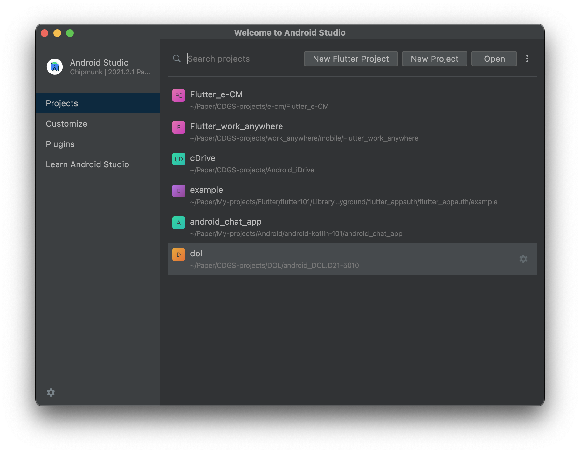

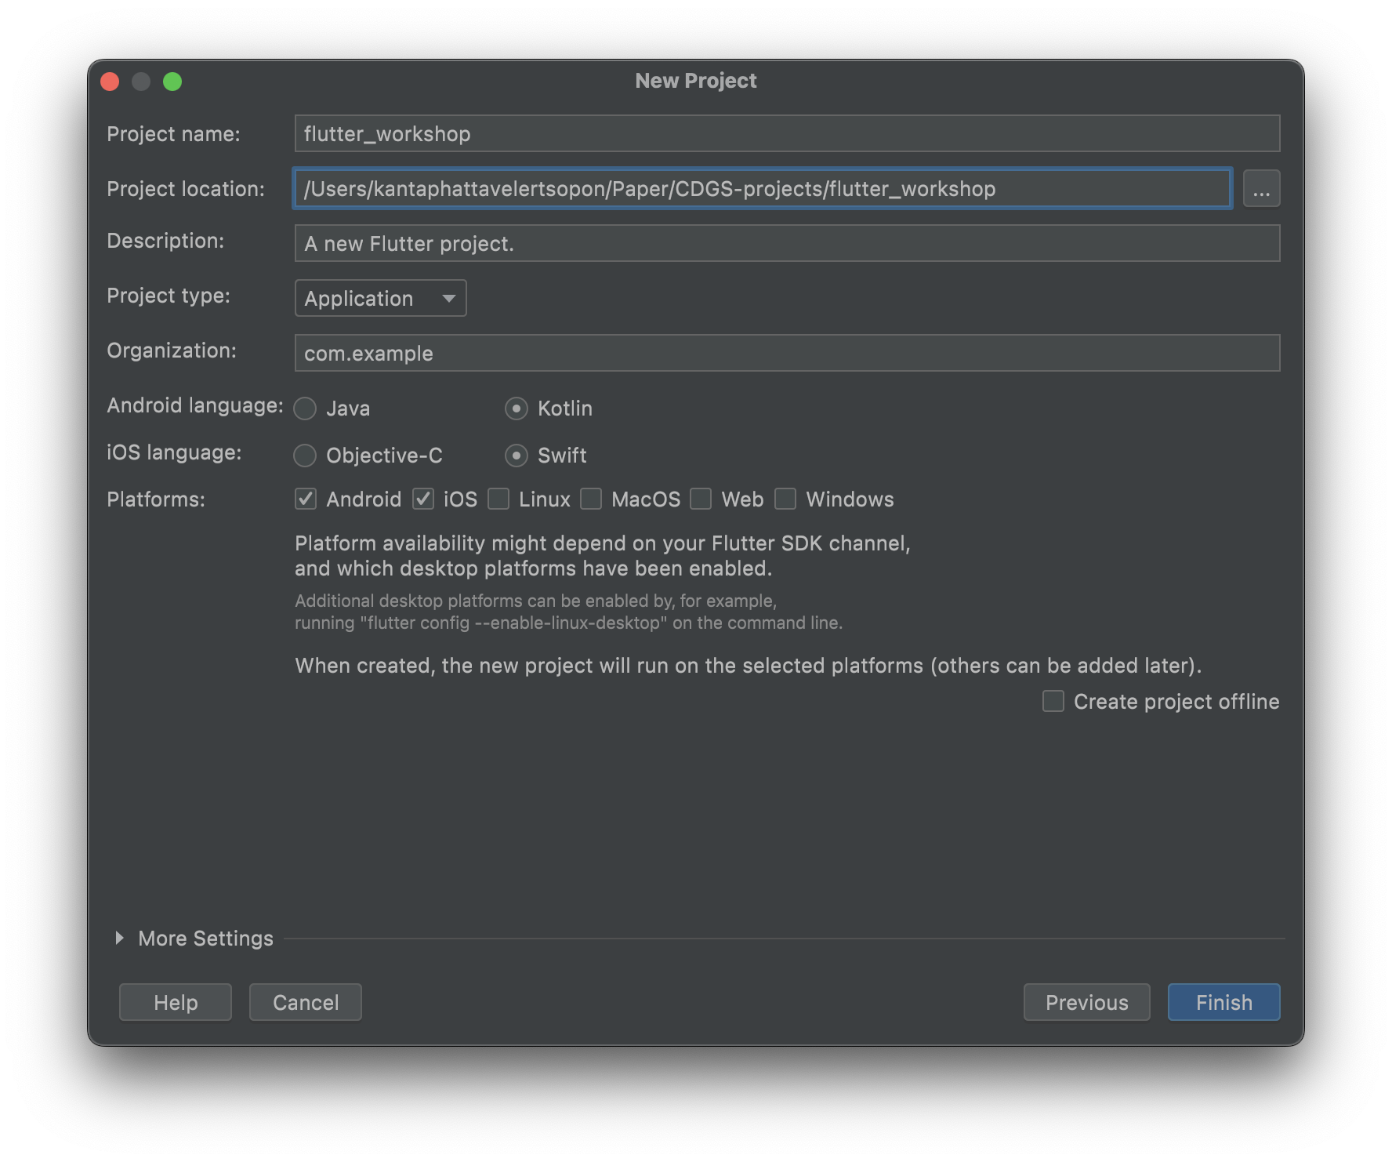

ถ้าหากไม่มี New Flutter Project ให้ทำการติดตั้ง Plugins ใน Android Studio ก่อน

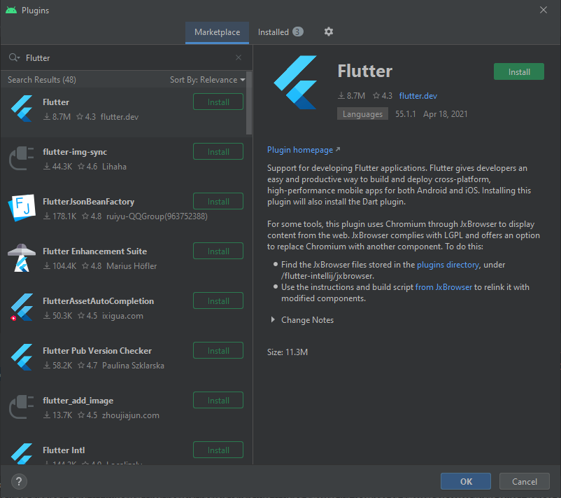

สำหรับช่วยให้เราเขียนโค้ด Flutter ได้ง่ายขึ้น เช่น Snippet, ตัวช่วยสร้าง Widget, Bloc เป็นต้น

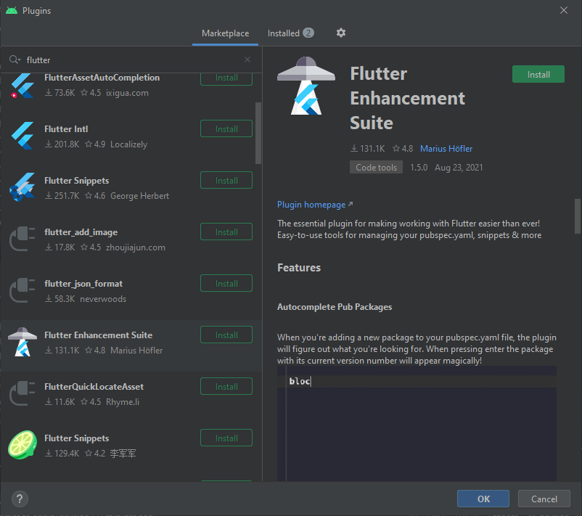

# **02 โครงสร้างโปรเจค**

เมื่อเราสร้างโปรเจคขึ้นมาจะพบโครงสร้างดังภาพ

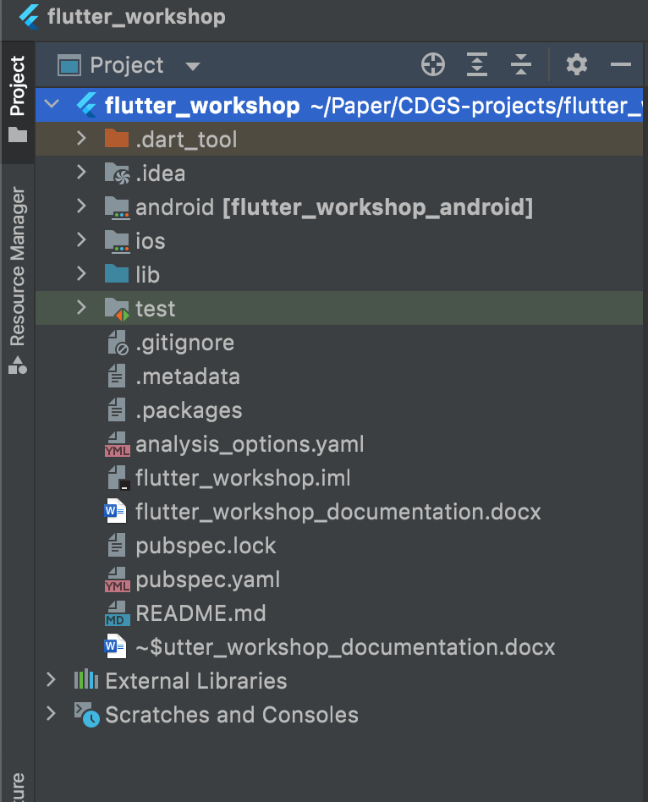

โฟลเดอร์ที่สำคัญ (กรอบสีแดง) ภายใต้โครงสร้างโปรเจคนี้คือ

1. android – ที่อยู่ของโค้ด Android native
2. ios - ที่อยู่ของโค้ด iOS native
3. lib - ที่อยู่ของโค้ด Flutter ที่เราจะทำการเขียนในหัวข้อถัดไป

**Note:** การทำงานจริงส่วนใหญ่เราจะทำงานภายใต้โฟลเดอร์ lib เท่านั้น

นอกจาก 3 โฟลเดอร์ที่กล่าวมาข้างต้น จะมีอีก 1 ไฟล์ที่สำคัญคือ **pubspec.yaml** ไฟล์สำหรับติดตั้ง Dependency จาก [Pub.dev](https://pub.dev/)

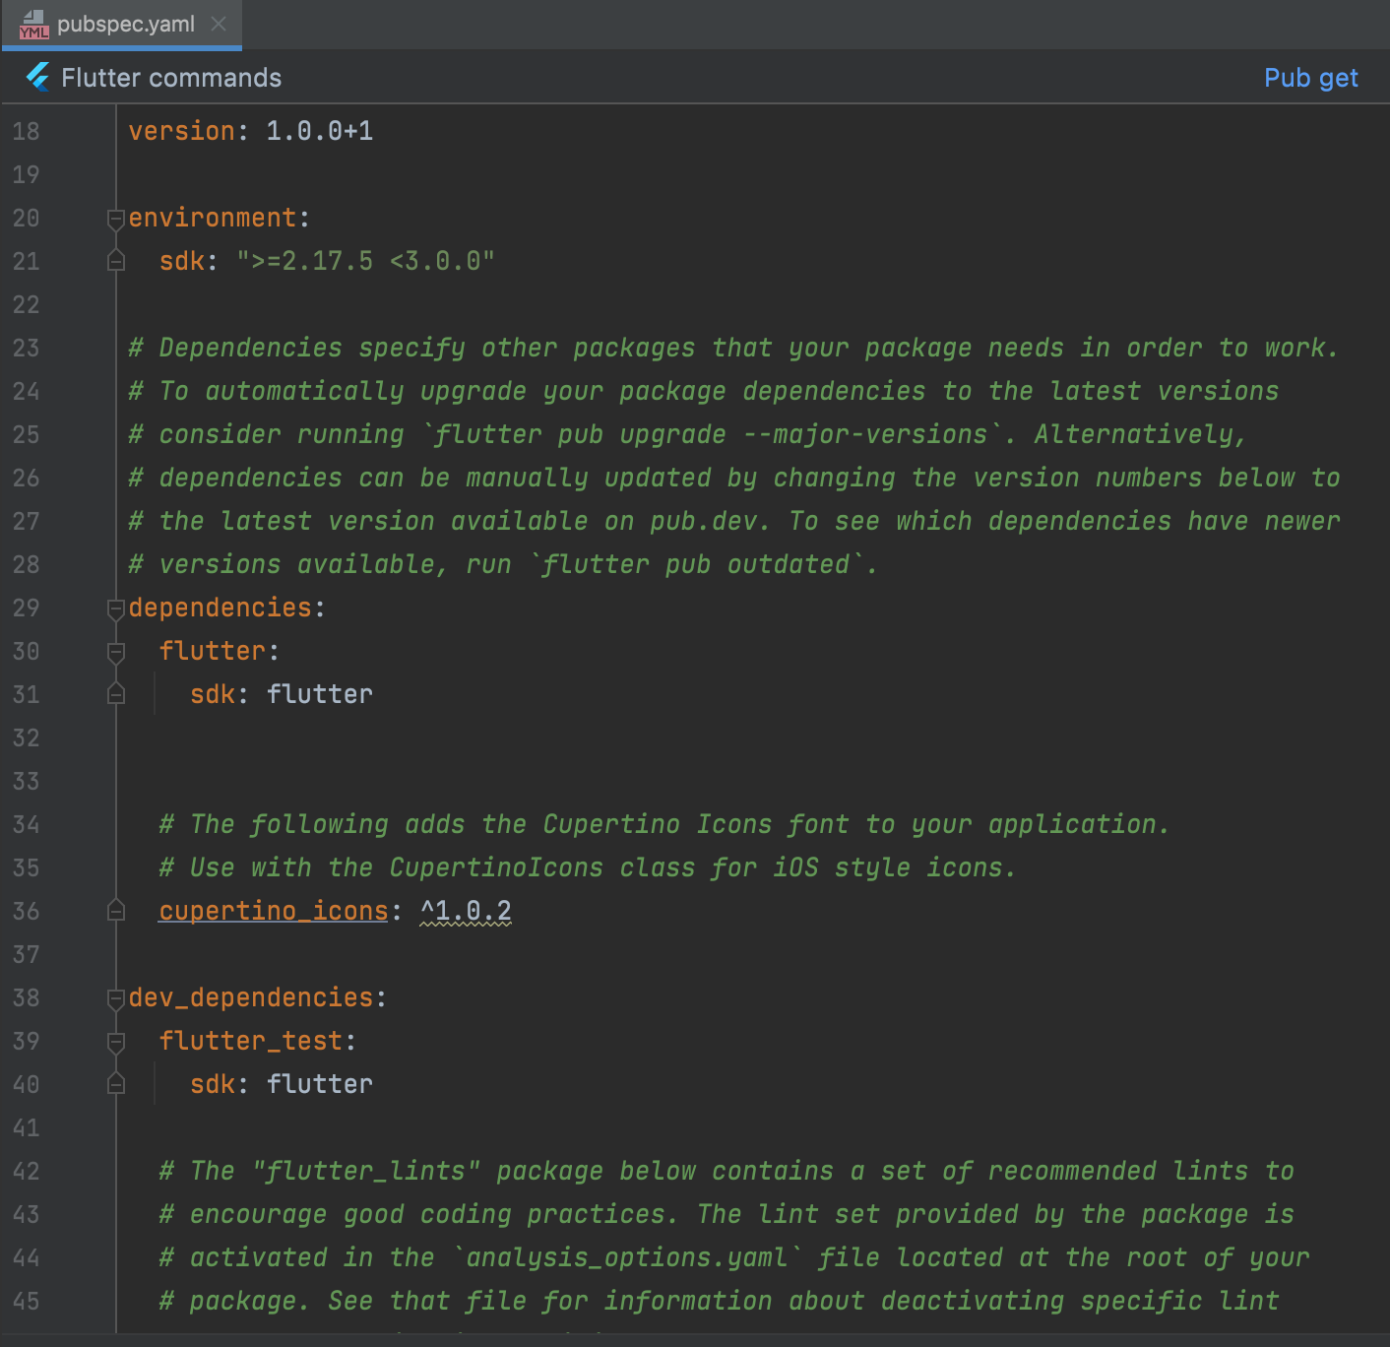

**version** : ตัวกำหนด versionName และ versionCode ของแอปพลิเคชัน

**dependencies** : สำหรับกำหนด Dependency ที่มาจาก Pub.dev

**dev_dependencies** : เหมือน dependencies แต่เป็น dependencies ที่ใช้งานแค่ตอน dev

# **03 เริ่มต้นแอปพลิเคชัน**

ไฟล์ที่เป็น Entrypoint ของ Fluter โดยค่าเริ่มต้น คือ lib/main.dart เป็นที่อยู่ของฟังก์ชัน main

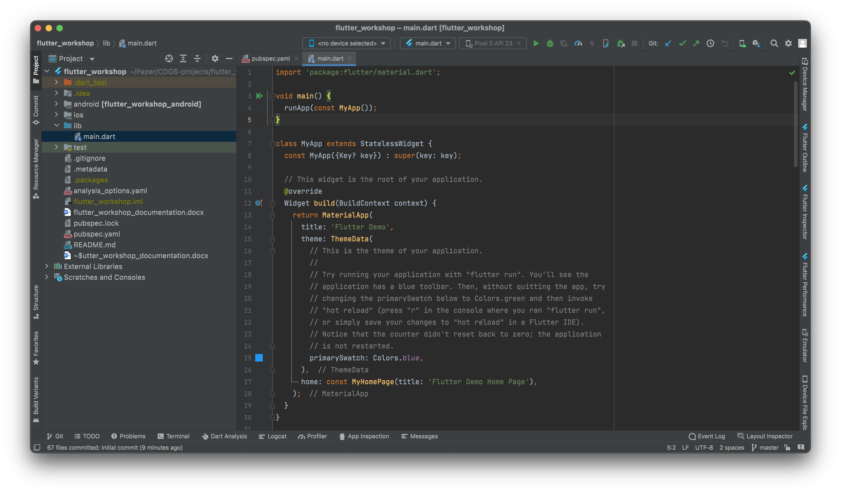

กรณีอยากใช้ชื่อไฟล์อื่นก็สามารถทำได้เช่นกันนะ เพียงแต่ว่าตอนสั่งรันต้องชี้ไฟล์ให้ถูกต้องตรงนี้

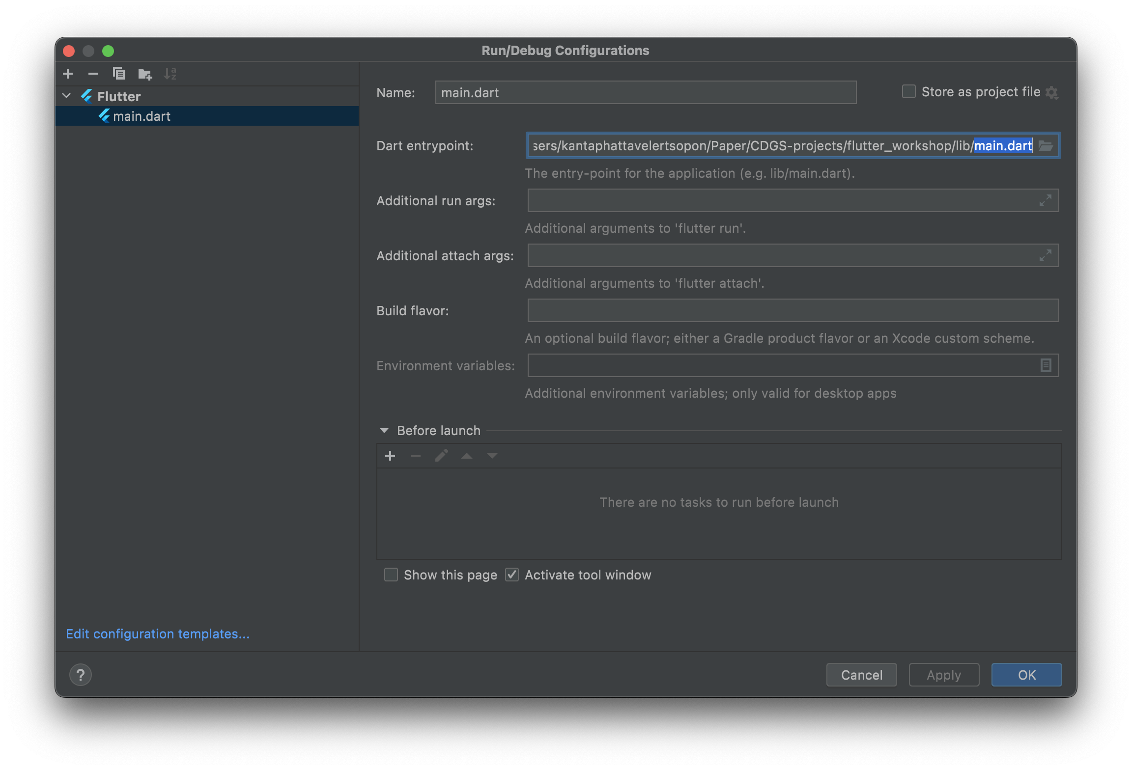

เมื่อเราสั่งรันบน Android Emulator ก็จะได้ Counter App ขึ้นมาดังภาพ

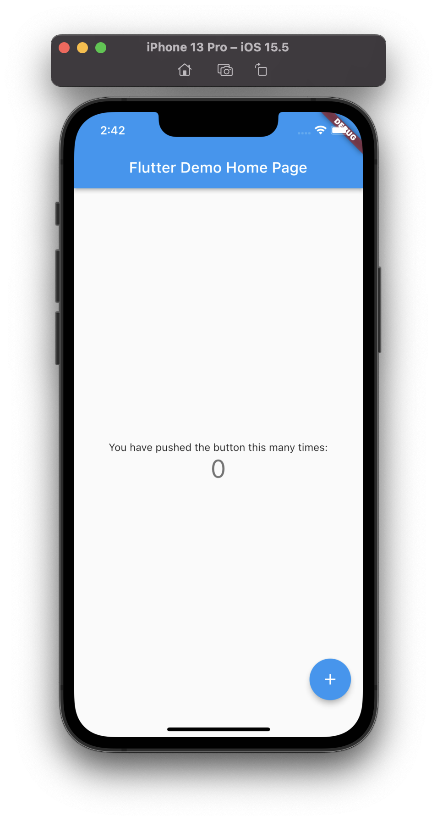

หรือในกรณีของ iOS ก็สามารถสั่งรันภายใต้โปรแกรม Android Studio ได้เช่นกัน เพียงแต่เราต้องเปิด iOS Simulator ขึ้นมาก่อน

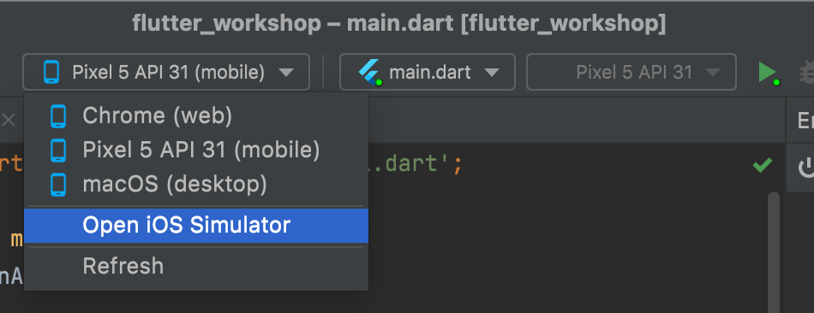

**Note**: กรณี Android Studio มองไม่เห็น iOS Simulator ให้ทำการอัพเดท Xcode และเปิด Preference ตั้งค่าดังนี้

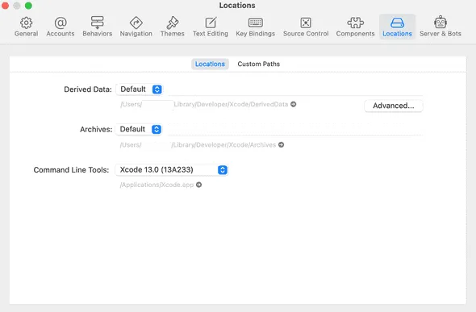

# **04 Dart Basic**

เปิด [DartPad](https://dartpad.dev/) เพิ่มเริ่มต้น

Entry point หรือฟังก์ชันแรกที่จะเข้ามาทำงานในภาษา Dart คือ main เหมือนภาษาอื่นๆอย่าง Java

void main(){

  print("Hello world");

}

## **Variable Declaration**

void main() {

var greet = "Hello World";

String say = "Hi This is String";

int a = 1;

double b = 50.5;

num c = 100;

bool d = true;

DateTime date; *// DateTime.now()*

Function say = () {

return "Hi This is String";

};

List<String> list = <String>["Geeks","For","Geeks"];

String? canBeNull = null; *// Nullable variables คล้าย Kotlin*

}

}

### **Constant variable**

Final และ const ตัวแปรที่ประกาศค่าแล้วจะไม่สามารถเปลี่ยนค่าได้ ที่แตกต่างกันคือ const เป็นค่าคงที่ที่เรารู้ตั้งแต่ compile-time ว่ามันจะไม่เปลี่ยนแน่ๆ ส่วน final เป็นค่าคงที่ตอน runtime

วิธีเลือกว่าจะใช้งานตัวไหน

1. const - ใช้งานเมื่อรู้ตอน Coding ว่าค่าคืออะไร
2. final - ตรงข้ามกับ const

import 'package:flutter/material.dart';

void main() => print("Hello world");

class Question extends StatelessWidget {

    final String greeting;

    Question(this.greeting);

    build(BuildContext context){

*// Some code*

    }

}

ข้อพิเศษของ const เราสามารถใช้ **const ที่ฝั่งของ value ได้ด้วย ซึ่งจะหมายความว่าค่าภายใน Object จะไม่มีการเปลี่ยนแปลง 0ะช่วยในเรื่องของ Performance ถ้าหากเรารู้ว่า Object นั้นจะไม่เปลี่ยนแปลงแนะนำให้ใส่ const** เช่น

void main() {

    var dummy = ['Hello'];

    dummy.add('Max');

    print(dummy);

    dummy = [];

}

*// Result*

[Hello, Max]

void main() {

    var dummy = const ['Hello'];

    dummy.add('Max');

    print(dummy);

    dummy = [];

}

*// Result*

Uncaught Error: Unsupported operation: add

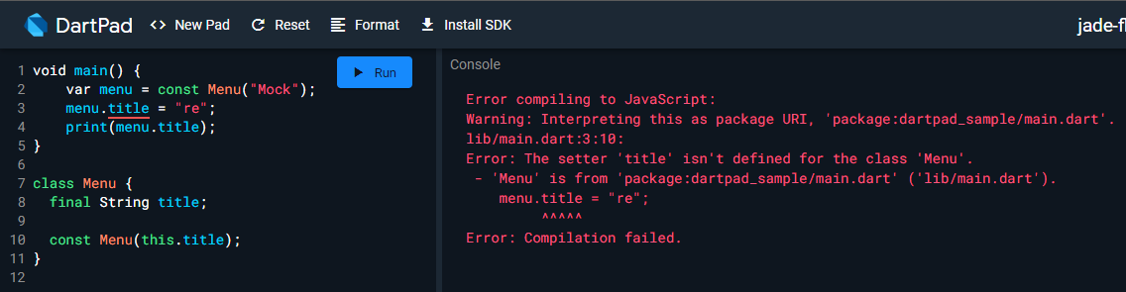

### **List**

var list = new List<int>.generate(10, (i) => i + 1);

var list = [ObjectA(), ObjectB()];

## **String interpolation**

void main() {

    var greet = "Hello World";

    print('Say ${*greet*}');

}

## **Extension**

Flutter เองก็สามารถสร้างฟังก์ชันเพิ่มเติมไว้ใช้เองได้โดยที่เราไม่ต้องเข้าไปแก้ไข Class ต้นทาง

extension ExtendedString on String {

*// int*

get firstLetterToUpperCase {

if (null != this) {

return this[0].toUpperCase() + this.substring(1);

}

return null;

}

}

*// Usage*

Text('hello world'.firstLetterToUpperCase()),

หรือเราจะเพิ่มความสามารถให้ Widget ก็ได้แบบนี้ เป็นการเพิ่ม Ripple effect เข้าไปให้กับ Widget [LINK](https://medium.com/flutter-community/using-extension-methods-in-flutter-612b8db532ae)

extension OnPressed on Widget {

Widget ripple(Function onPressed,

{BorderRadiusGeometry borderRadius =

const BorderRadius.all(Radius.circular(5))}) =>

Stack(

children: <Widget>[

this,

Positioned(

left: 0,

right: 0,

top: 0,

bottom: 0,

child: TextButton(

style: ButtonStyle(

shape: MaterialStateProperty.all(

RoundedRectangleBorder(borderRadius: borderRadius),

)),

onPressed: () {

if (onPressed != null) {

onPressed();

}

},

child: Container()),

)

],

);

}

**Note**: โค้ดข้างต้น Ripple effect มาจาก TextButton widget

## **Function**

void toggleSound(bool value, {bool to, @required bool notifyUser = false}) {

*// code that (optionally) toggles the sound*

*// and (optionally) notifies the user*

}

**Closure function**

Closure คือฟังก์ชั่นที่สามารถจดจำและเข้าถึง Lexical scope (ฟังก์ชั่นที่ซ้อนกัน โดยฟังก์ชั่นตัวในสามารถเข้าถึงข้อมูลของฟังก์ชั่นตัวนอกที่ครอบตัวมันเองไว้ได้)

Function customiseGreeting(String greeting) {

return (String name) => '$*greeting*, $*name*,';

}

void main() {

var goodMorning = customizeGreeting('Good morning');

var goodEvening = customizeGreeting('Good evening');

print(goodMorning('Monica'));

print(goodEvening('Monica'));

}

### **Typedefs**

การประกาศ Type แบบกำหนดเอง (ใน Kotlin คือ [typealias](https://kotlinlang.org/docs/type-aliases.html))

typedef Processor<T> = T Function(T value);

typedef Printer<T> = void Function(T value);

Function customiseGreeting(String greeting) {

return (String name) => '$*greeting*, $*name*,';

}

void greet<T>(List<T> list, Processor<T> processor, Printer<T> printer) {

list.forEach((item) {

printer(processor(item));

});

}

void main() {

Function goodMorning = customiseGreeting('Good morning');

greet(['Monica', 'cats', 'Collin'], goodMorning, print);

}

ปกติใน Flutter จะมี Type พื้นฐานให้อยู๋แล้ว เช่น Function, VoidCallback

**Ex 1** : การส่งฟังก์ชันจาก Widget แม่ไปยัง Widge ลูก

Widget แม่

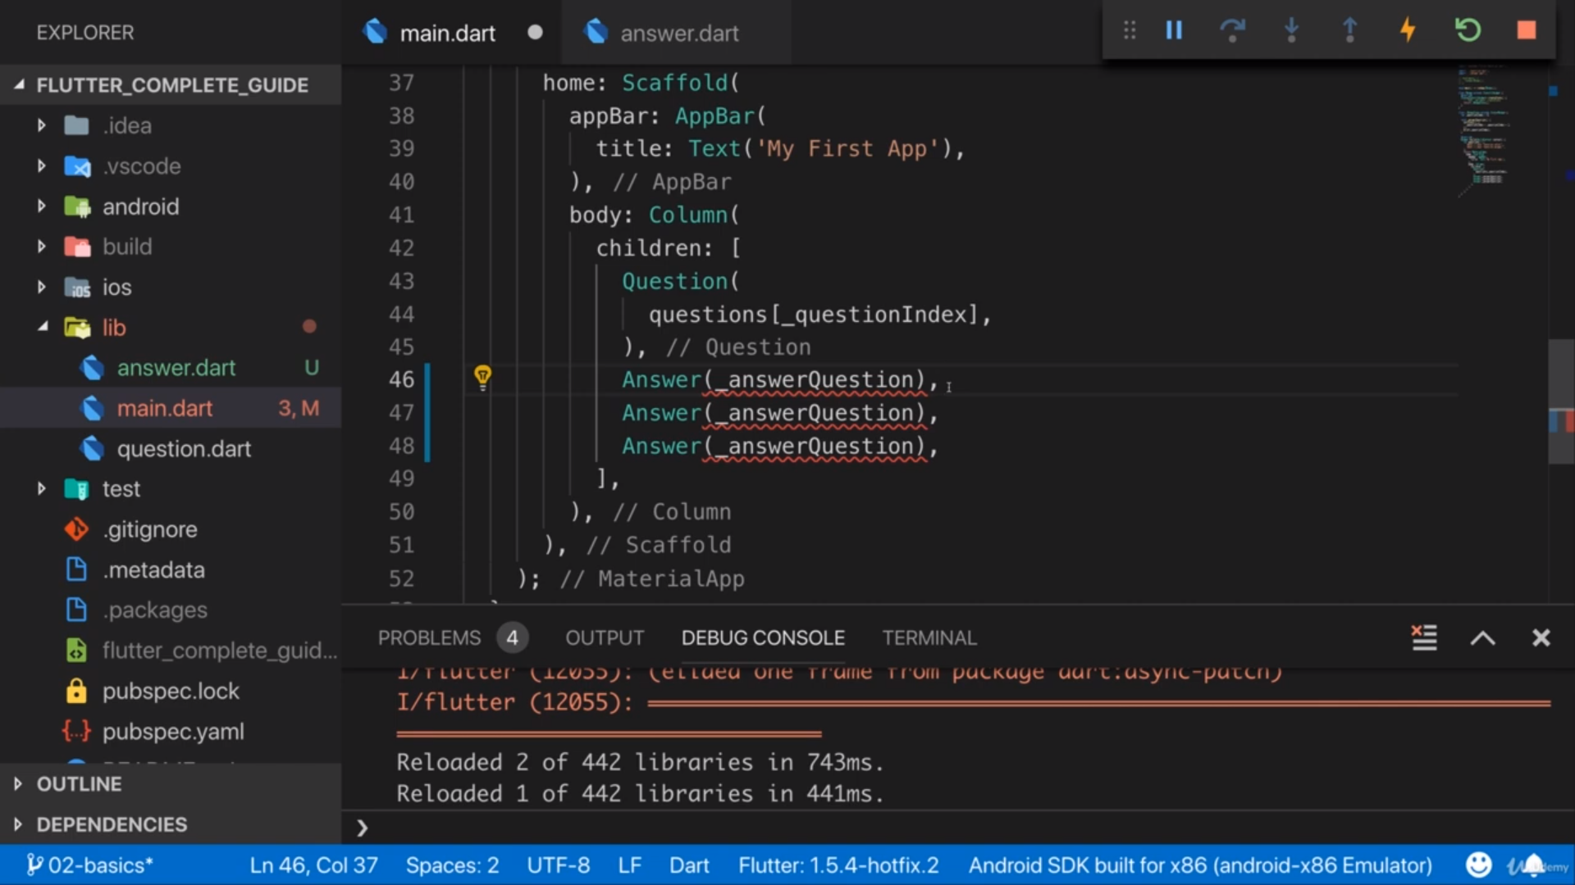

Widget ลูก

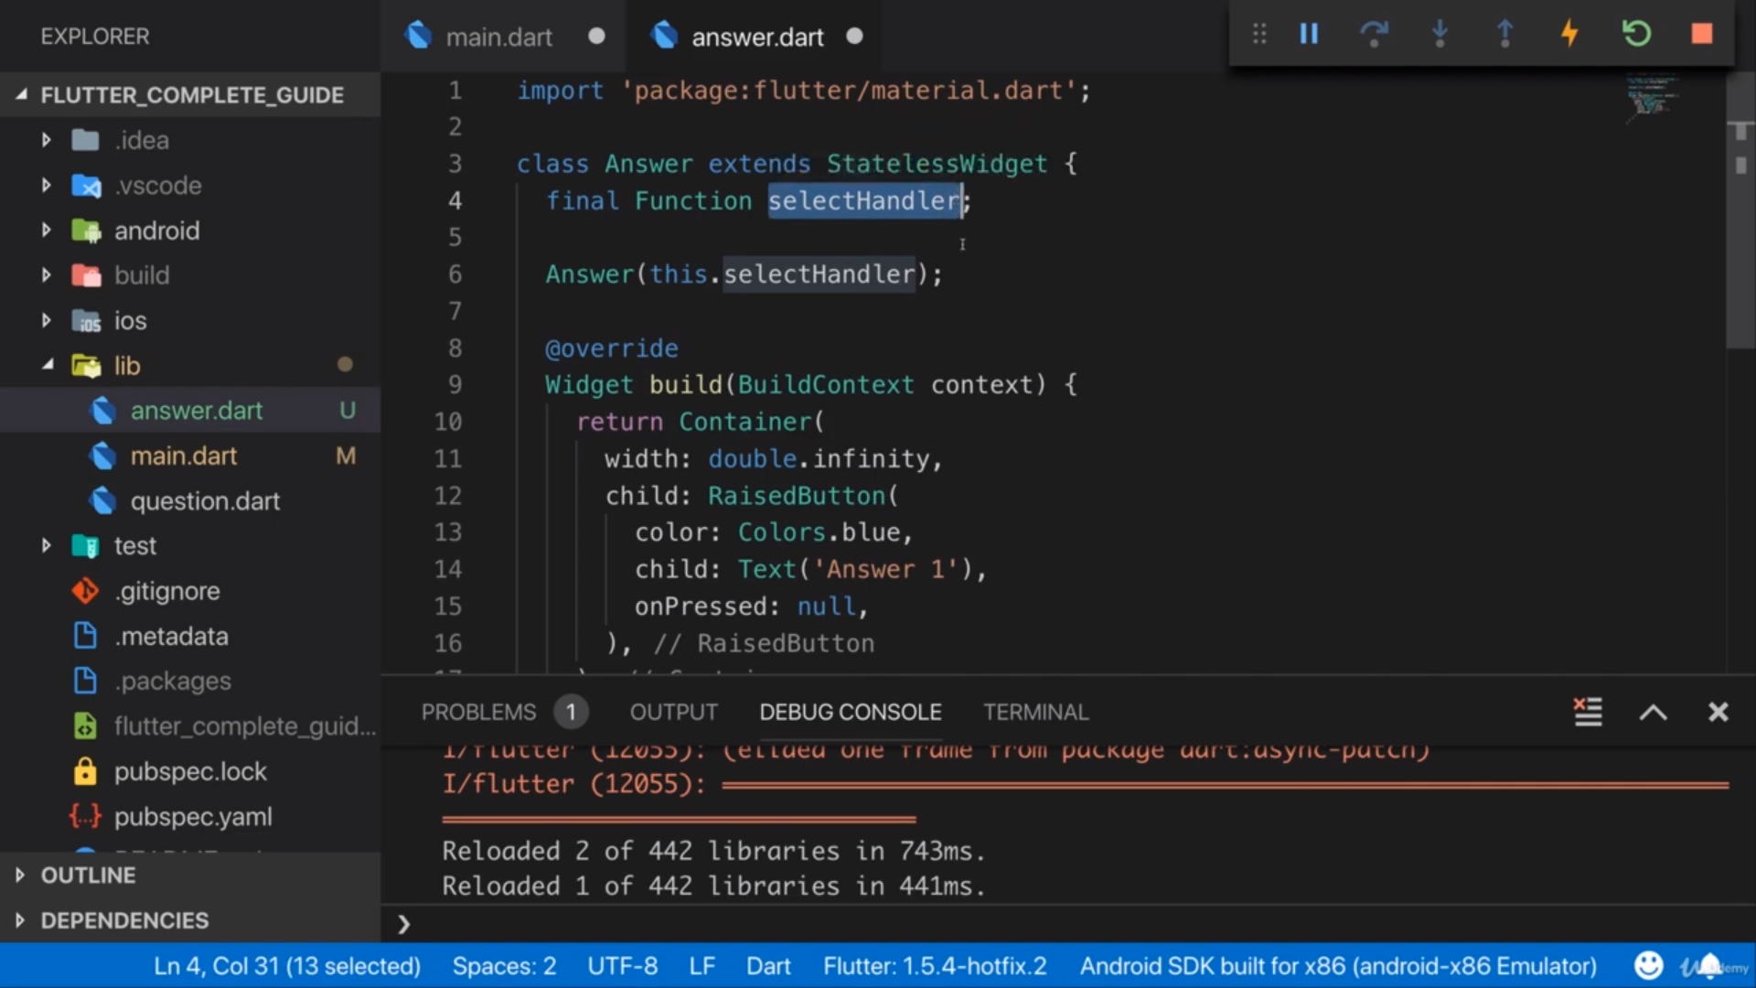

### **Named parameter**

การใส่ {} เพื่อสร้าง named parameter หมายความว่า **property ทั้งหมดที่อยู่ภายใต้ {} จะเป็น optional**

ถ้าหากต้องการให้ Compiler แจ้งเตือนว่า property **ต้อง Required เท่านั้นให้เราทำการใส่ @required**

class Menu {

final String title;

  final IconData icon;

  final Color iconColor;

  final Function(BuildContext context) onTap;

  const Menu({

    @required this.title,

    this.icon,

    this.iconColor = Colors.grey, *// Default value*

    this.onTap,

  });

}

*// Usage*

Menu(

  title: 'Profile',

  icon: Icons.person,

  iconColor: Colors.red,

  onTap: (context) {

*//todo*

  },

)

### **Arrow function**

void main() => print("Hello world");

## **Getter/Setter**

การสร้าง Getter/Setter ใน Flutter

import 'package:flutter/material.dart';

class Result extends StatelessWidget {

final int resultScore;

final Function resetHandler;

Result(this.resultScore, this.resetHandler);

*// Short hand*

*// String get resultPhrase => _someValues;*

String get resultPhrase {

String resultText;

if (resultScore <= 8) {

resultText = 'You are awesome and innocent!';

} else if (resultScore <= 12) {

resultText = 'Pretty likeable!';

} else if (resultScore <= 16) {

resultText = 'You are ... strange?!';

} else {

resultText = 'You are so bad!';

}

return resultText;

}

@override

Widget build(BuildContext context) {

return Center(

child: Column(

children: <Widget>[

Text(

resultPhrase,

style: TextStyle(fontSize: 36, fontWeight: FontWeight.bold),

textAlign: TextAlign.center,

),

FlatButton(

child: Text(

'Restart Quiz!',

),

textColor: Colors.blue,

onPressed: resetHandler,

),

],

),

);

}

}

## **OOP**

### **Class constructor**

#### **Basic constructor**

class Customer {

String name;

int age;

String location;

*// constructor*

Customer(String name, int age, String location) {

this.name = name;

this.age = age;

this.location = location;

}

}

*// Usage*

var customer = Customer("bezkoder", 26, "US");

หรือถ้าเรารู้อยู่แล้วว่าค่าที่เราส่งเข้ามาผ่าน Constructor แค่เซ็ทลงไปใน Property ของ Class เราสามารถเขียนแบบนี้ได้เลย

class Customer {

String name;

int age;

String location;

Customer(this.name, this.age, this.location);

}

#### **Named constructor**

เราสามารถตั้งชื่อให้กับ Constructor เพื่อให้ง่ายต่อการจดจำ

class Customer {

*// ...*

Customer(String name, int age, String location) {

this.name = name;

this.age = age;

this.location = location;

}

*// Named constructor - for multiple constructors*

Customer.withoutLocation(this.name, this.age) {

this.name = name;

this.age = age;

}

Customer.empty() {

name = "";

age = 0;

location = "";

}

}

การกำหนดค่า Default ผ่าน Constructor

class StaggeredExample1Animator extends StatelessWidget {

final AnimationController controller;

final Animation<double> avatarOpacityAnimation;

final Animation<double> avatarSizeAnimation;

final Animation<double> dividerWidthAnimation;

final Animation<double> profileOpacityAnimation;

final Animation<double> profileHeightAnimation;

final Animation<double> profileWidthAnimation;

final Animation<double> profileTextOpacityAnimation;

StaggeredExample1Animator({Key key, this.controller})

: avatarOpacityAnimation = Tween(begin: 0.0, end: 1.0).animate(

CurvedAnimation(

parent: controller,

curve: Interval(0.1, 0.4, curve: Curves.ease))),

avatarSizeAnimation = Tween(begin: 10.0, end: 80.0).animate(

CurvedAnimation(

parent: controller,

curve: Interval(0.1, 0.4, curve: Curves.elasticOut))),

dividerWidthAnimation = Tween(begin: 500.0, end: 5.0).animate(

CurvedAnimation(

parent: controller,

curve: Interval(0.40, 0.55, curve: Curves.fastOutSlowIn))),

profileOpacityAnimation = Tween(begin: 0.0, end: 1.0).animate(

CurvedAnimation(parent: controller, curve: Interval(0.55, 0.75))),

profileWidthAnimation = Tween(begin: 1.0, end: 400.0).animate(

CurvedAnimation(parent: controller, curve: Interval(0.60, 0.85))),

profileHeightAnimation = Tween(begin: 5.0, end: 370.0).animate(

CurvedAnimation(parent: controller, curve: Interval(0.1, 0.35))),

profileTextOpacityAnimation = Tween(begin: 0.0, end: 1.0).animate(

CurvedAnimation(parent: controller, curve: Interval(0.8, 0.95))),

super(key: key);

...

}

#### **Redirect consrtuctor**

We can redirect a constructor to another constructor in the same class by using a colon (:)

class Customer {

String name;

int age;

String location;

Customer(this.name, this.age, this.location);

*// Redirecting constructors*

Customer.empty() : this("", 0, "");

Customer.withoutLocation(String name, int age) : this(name, age, "");

Constructor ไม่จำเป็นต้องใส่ {} ในการ Initialize value ก็ได้

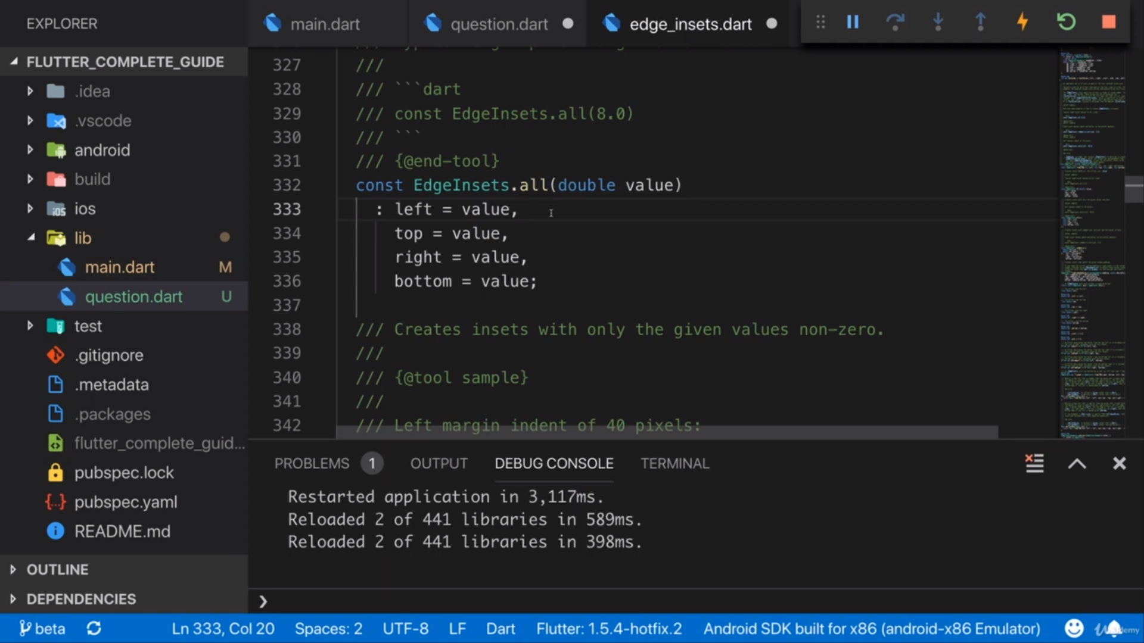

### **Private declaration**

ใน Dart เราสามารถสร้างตัวแปรหรือฟังก์ชัน Private ได้โดยการใส่ _ (Underscore) ไว้ข้างหน้าดังนี้

import 'package:flutter/material.dart';

void main() => print("Hello world");

class _MyApp extends StatelessWidget {

    build(BuildContext context){

*// Some code*

    }

}

# **05 MyApp widget**

#### **MaterialApp**

[Decode MaterialApp](https://andrious.medium.com/decode-materialapp-b730ee4eaed1#:~:text=In%20any%20event%2C%20the%20MaterialApp,app%20now%20uses%20Material%20Design.) MaterialApp เป็น Design guideline ในการออกแบบแอปของ Google ซึ่งใน Flutter เองถ้าเราต้องการใช้งาน Material design เราก็สามารถใช้งานได้โดยการเรียก MaterialApp widget ที่ Root

MaterialApp(

  theme: ThemeData(

    brightness: Brightness.dark,

    primaryColor: Colors.blueGrey

  ),

  home: Scaffold(

    appBar: AppBar(

      title: const Text('MaterialApp Theme'),

    ),

  ),

)

เนื่องจาก Named parameters ของ MaterialApp มีเป็นจำนวนมากบางรายการอาจไม่ได้ใช้ ดังนั้นจะยกมาเฉพาะตัวที่มีโอกาสใช้งานเท่านั้น

##### **debugShowCheckedModeBanner**

สำหรับปิด Debug badge ที่มุมขวาบนของหน้าจอ



##### **Locale**

สำหรับกำหนด Localization ของแอปศึกษาวิธีการทำแอปหลายภาษาทีหัวข้อ **I18n Localization**

###### **localizationsDelegates**

###### **supportedLocales**

###### **locale**

##### **Routing**

###### **routes**

[flutter.dev](https://docs.flutter.dev/cookbook/navigation/named-routes) เป็นพารามิเตอร์เอาไว้กำหนดว่าในแอปเรามี Named routes อะไรบ้าง ซึ่งต้องเรียกใช้งานคู่กับ initialRoutes

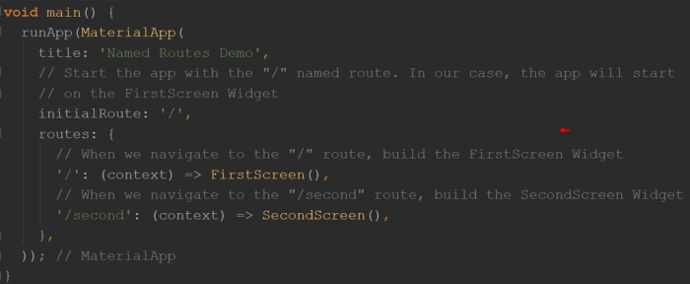

กรณีเราไม่ทำ Named routes เวลาเราสั่งเปลี่ยนหน้าจะต้องเขียนโค้ดเยอะพอสมควรแบบนี้

Navigator.push(

context,

MaterialPageRoute(builder: (context) => const SecondRoute()),

);

*// Named routes*

Navigator.pushNamed(context, '/second');

###### **initialRoutes**

เป็นตัวกำหนดว่าจะนำหน้าไหนมาแสดงใน Widget tree เป็นลำดับแรกซึ่งต้องใช้งานควบคู่กับ routes



###### **NavigatorObserver**

สำหรับสร้างการ Observe การทำงานของ Navigator

**Usecase 1** : ใช้งานร่วมกับ Firebase Analytics (DebugView)

###### **onGenerateRoute**

ใช้สำหรับการทำ Routing เช่นกัน เราสามารถเลือกได้ว่าจะใช้งาน routes หรือ onGenerateRoute หรือจะใช้งานพร้อมกันทั้งคู่ **ทุกครั้งที่มีการเปลี่ยนหน้า Flutter จะวิ่งเข้ามาทำงานใน onGenerateRoute**

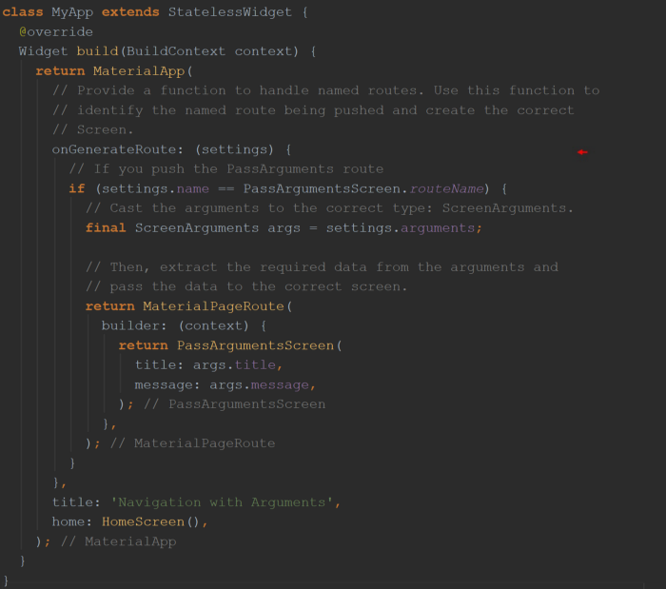

**Usecase 1** : การทำ Custom PageTransition กับ Route name

Route<dynamic>? onGenerateRoute(RouteSettings settings) {

switch (settings.name) {

case loginPage:

{

return FadeInRoute(

routeName: loginPage,

page: LoginPage(),

);

}

case searchPage:

{

return FadeInRoute(

routeName: searchPage, page: SearchPage(), duration: 100);

}

}

return null;

}

##### **theme**

[flutter.dev](https://api.flutter.dev/flutter/material/ThemeData-class.html) [flutter.dev](https://docs.flutter.dev/cookbook/design/themes#complete-example) theme รับค่าเป็น ThemeData() สำหรับการกำหนด Global style เหมือน Android native (thmes.xml)

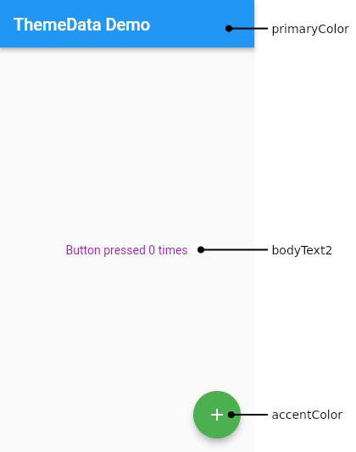

class App extends StatelessWidget {

  // This widget is the root of your application.

  @override

  Widget build(BuildContext context) {

    return MaterialApp(

      navigatorKey: locator<NavigationService>().navigatorKey,

      routes: appRoute.route,

      title: 'Flutter Demo',

      theme: ThemeData(

        primarySwatch: Colors.blue,

      ),

      home: LoginPage(),

    );

  }

}

###### **themeData**

**primarySwatch**

ใน primarySwatch จะช่วย auto Generate เฉดสีต่าง ๆสำหรับใช้ในแอป ถ้าเราใช้ primaryColor เราจะได้เพียงเฉดสีเดียว

**เวลาเราดึงสีจาก theme ไปใช้งาน**

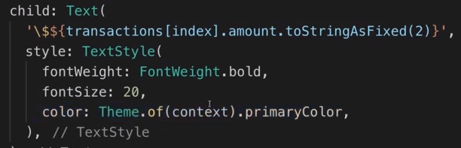

Theme.of(context).primaryColor

##### **PrimarySwatch from HEX**

การกำหนด PrimarySwatch from hex code [Link](https://dev.to/rohanjsh/custom-swatch-for-material-app-theme-primaryswatch-3kic) โดยเราจะใช้ [Tool](https://maketintsandshades.com/) ในการช่วย Generate color

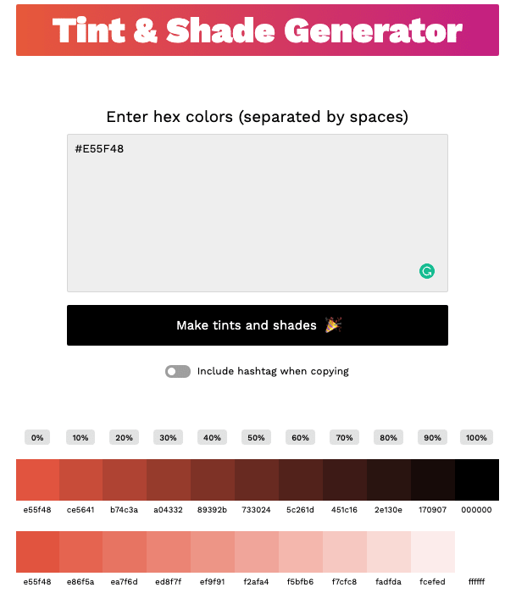

//palette.dart

import 'package:flutter/material.dart';

class Palette {

  static const MaterialColor kToDark = const MaterialColor(

    0xffe55f48, // 0% comes in here, this will be color picked if no shade is selected when defining a Color property which doesn’t require a swatch.

    const <int, Color>{

      50: const Color(0xffce5641 ),//10%

      100: const Color(0xffb74c3a),//20%

      200: const Color(0xffa04332),//30%

      300: const Color(0xff89392b),//40%

      400: const Color(0xff733024),//50%

      500: const Color(0xff5c261d),//60%

      600: const Color(0xff451c16),//70%

      700: const Color(0xff2e130e),//80%

      800: const Color(0xff170907),//90%

      900: const Color(0xff000000),//100%

    },

  );

} // you can define define int 500 as the default shade and add your lighter tints above and darker tints below.

//main.dart

import 'package:flutter/material.dart';

import 'config/palette.dart';

void main() {

    runApp(App());

}

class App extends StatelessWidget {

    @override

    Widget build(BuildContext context) {

        return MaterialApp(

            title: 'Demo for swatch',

            theme: ThemeData(

                primarySwatch: Palette.kToDark, //our palette goes here by tapping into the class

            ),

            home: YourFirstPage(),

        );

    }

}

**appBarTheme**

ถ้าหากเราต้องการตั้งค่า color, elevation, brightness, iconTheme, and textTheme บน AppBar เช่น กำหนดให้ Appbar ทุกหน้าใช้ Font เหมือนกันหมดทุกหน้า สามารถทำได้ผ่าน appbarTheme ใน ThemeData หรือถ้าหากต้องการสร้าง Global font ที่เรียกใช้งานทั้งแอพสามารถสร้างได้โดยใช้ textTheme ดูตัวอย่างเพิ่มเติมได้ใน [Flutter.dev](https://flutter.dev/docs/cookbook/design/themes#interactive-example)

class MyApp extends StatelessWidget {

  @override

  Widget build(BuildContext context) {

    return MaterialApp(

      title: 'Personal Expenses',

      theme: ThemeData(

          primarySwatch: Colors.purple,

          accentColor: Colors.amber,

          // errorColor: Colors.red,

          fontFamily: 'Quicksand',

          textTheme: ThemeData.light().textTheme.copyWith(

                headline6: TextStyle(

                  fontFamily: 'OpenSans',

                  fontWeight: FontWeight.bold,

                  fontSize: 18,

                ),

                button: TextStyle(color: Colors.white),

              ),

          appBarTheme: AppBarTheme(

            textTheme: ThemeData.light().textTheme.copyWith(

                  title: TextStyle(

                    fontFamily: 'OpenSans',

                    fontSize: 20,

                    fontWeight: FontWeight.bold,

                  ),

                ),

          )),

      home: MyHomePage(),

    );

  }

}

// Usage

Text(

  'Text with a background color',

  style: Theme.of(context).textTheme.headline6,

),

##### **darkTheme**

ตัวอย่างการทำแอปให้รองรับ darkTheme [Implement Dark Mode in Flutter using Provider](https://medium.flutterdevs.com/implement-dark-mode-in-flutter-using-provider-158925112bf9)

# **06 Product Flavors**

สำหรับการกำหนด Build configuration เช่น เราต้องการ Env ที่แตกต่างกันใน Dev/Prod อย่าง URL ในการยิง Service ที่แตกต่างกัน, การกำหนดชื่อแอพ/ไอค่อนที่แตกต่างดันในแต่ละ Env, การเพิ่มฟีเจอร์เข้ามาในแอพเฉาะตัวแอพเวอร์ชันเสียเงิน, ชื่อ packageName ที่แตกต่างกัน เป็นต้น

Product Flavors จะแบ่งเป็นของฝั่ง Flutter และ Platform

## **Flavors in Dart**

ตัวอย่างเบื้องต้นอยู่ใน วิธีการสร้าง Flavors ใน Dart ให้เราทำการสร้างไฟล์ flavor_config.dart โดยจะประกอบไปด้วย

* 1. Flavor Enum - สำหรับเก็บชื่อ Flavors ทั้งหมดของแอพ
  2. FlavorValues – สำหรับเก็บ Configuration ต่างๆที่แตกต่างกันในแต่ละ Flavors เช่น Backend URL โดยข้อมูลที่จะจัดเก็บไม่ควรเป้นข้อมูลที่ต้อง secure เช่น access_token
  3. FlavorConfig – เราจะใช้ Class นี้เพื่อกำหนด Flavors ให้กับแอพเรา และทุก Widget จะต้องสามารถเข้าถึงได้ เพื่อเข้ามาอ่านการตั้งค่า

*/\*\**

*\* flavor_config.dart*

*\*/*

import 'package:cdgs_sitecalendar/core/flavor/string_utils.dart';

enum Flavor { DEV, PRODUCTION }

class FlavorValues {

FlavorValues({

required this.baseUrl,

required this.configFileName,

});

final String baseUrl;

final String configFileName;

}

class FlavorConfig {

final Flavor flavor;

final String name;

final FlavorValues values;

static late FlavorConfig _instance;

factory FlavorConfig(

{required Flavor flavor,

required FlavorValues values}) {

_instance = FlavorConfig._internal(

flavor, StringUtils.enumName(flavor.toString()), values);

return _instance;

}

FlavorConfig._internal(this.flavor, this.name, this.values);

static FlavorConfig get instance {

return _instance;

}

static bool isProduction() => _instance.flavor == Flavor.PRODUCTION;

static bool isDevelopment() => _instance.flavor == Flavor.DEV;

}

1. ทำการสร้างไฟล์ main ขึ้นมาตามจำนวน Falvors

* main_dev.dart : Our **development** flavor.
* main_production.dart: Our flavor to the **final product**.

โดยทั้ง 2 ไฟล์จะมีการ Implement เหมือนกันที่แตกต่างกันคือค่าที่เราส่งเข้าไปยัง FlavorConfig

void main() {

FlavorConfig(flavor: Flavor.QA,

color: Colors.deepPurpleAccent,

values: FlavorValues(baseUrl: "https://raw.githubusercontent.com/JHBitencourt/ready_to_go/master/lib/json/person_qa.json"));

runApp(MyApp());

}

เพียงเท่านี้เวลาเราต้องการเข้าถึง Flavors ก็สามารถทำได้ง่ายๆแบบนี้เลย

class MyApp extends StatelessWidget {

@override

Widget build(BuildContext context) {

return MaterialApp(

title: 'Ready to Go',

home: HomePage(),

);

}

}

class HomePage extends StatelessWidget {

@override

Widget build(BuildContext context) {

return Scaffold(

appBar: AppBar(title: Text('Flutter Ready to Go')),

body: Center(child: Text("Flavor: ${FlavorConfig.*instance*.*name*}")),

);

}

}

## **Firebase**

ในการติดตั้ง Product Flavors ของ Platform เราจะรวมทำการติดตั้ง Firebase ไปด้วยเลย

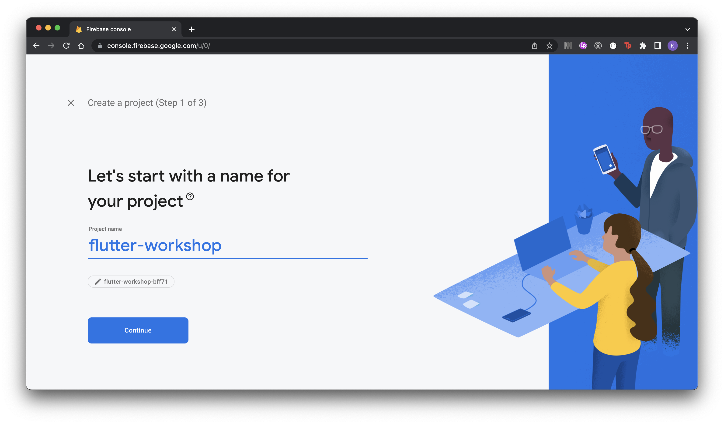

### **Android**

1. ทำการสร้าง Firebase project

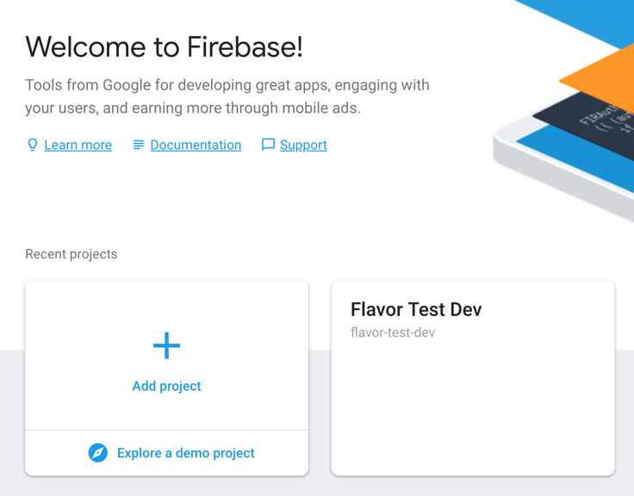

1. ทำการเพิ่ม App ของเราเข้าไปยัง Firebase project [[Firebase]](https://firebase.google.com/docs/flutter/setup?platform=android)
   1. เพิ่มแอพ Android โดยกดที่ไอคอนหุ่นยนต์

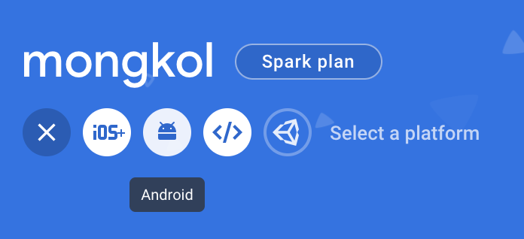

* 1. ทำการระบุ Package name และ Nickname (ชื่ออะไรก็ได้) และกดปุ่ม Register app

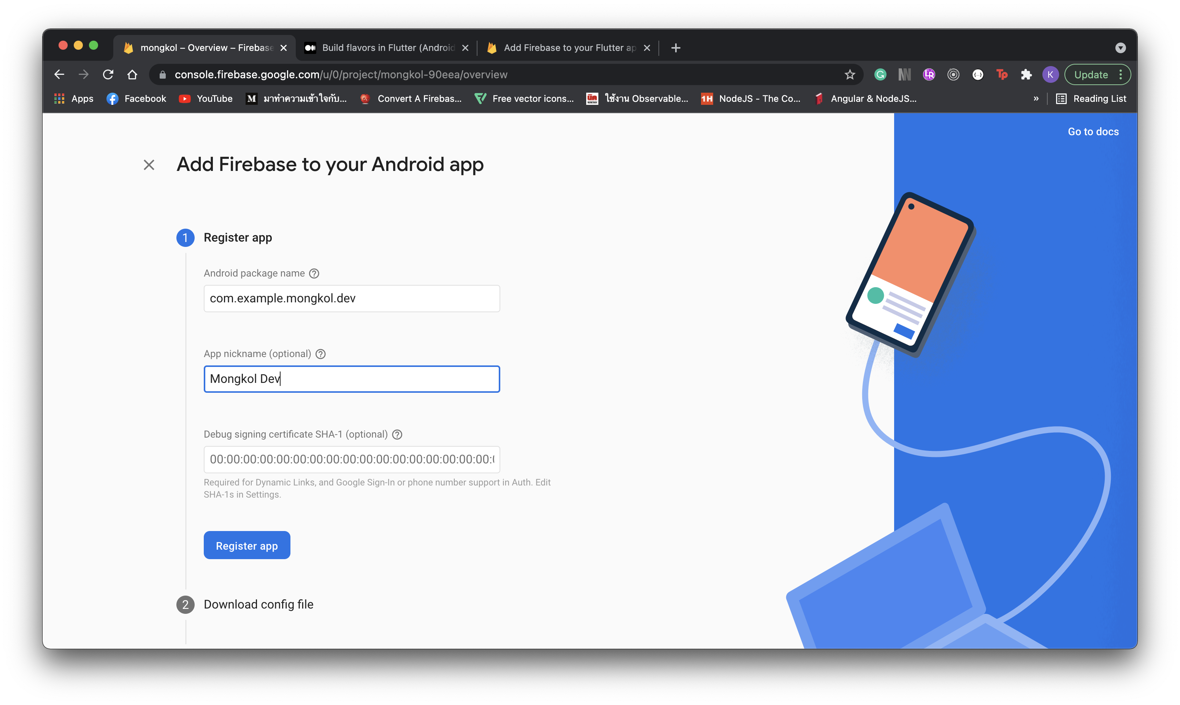

* 1. ทำการดาวน์โหลด google-services.json ไปไว้ใน android/app/src/<FLAVOR_NAME> โดยในที่นี้เราจะมี 2 flavors คือ dev และ prod

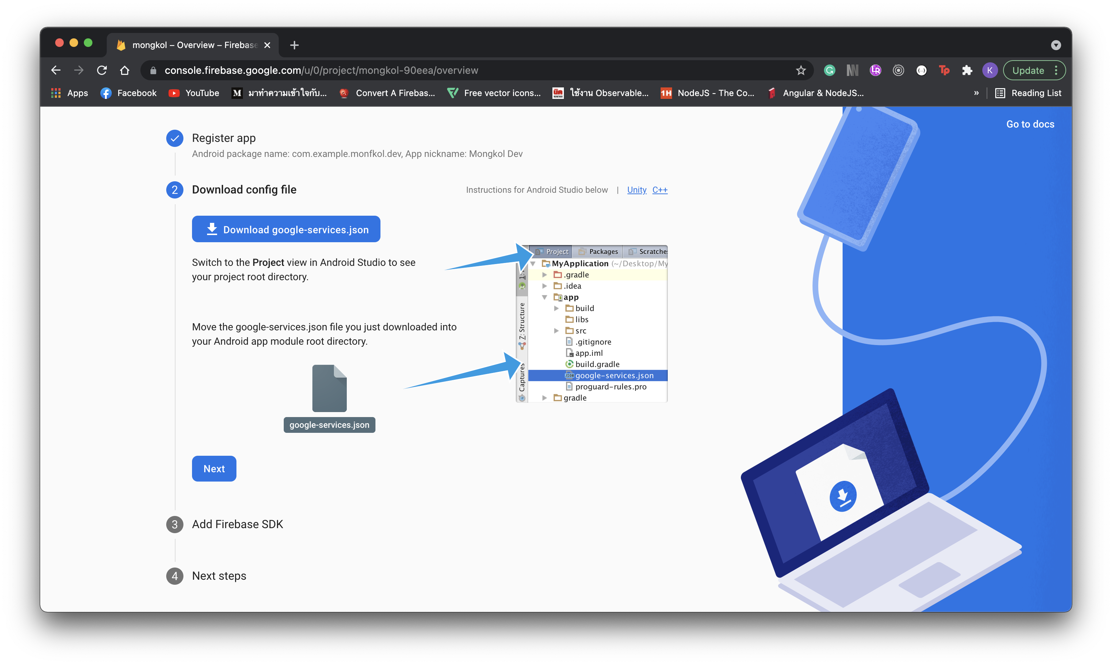

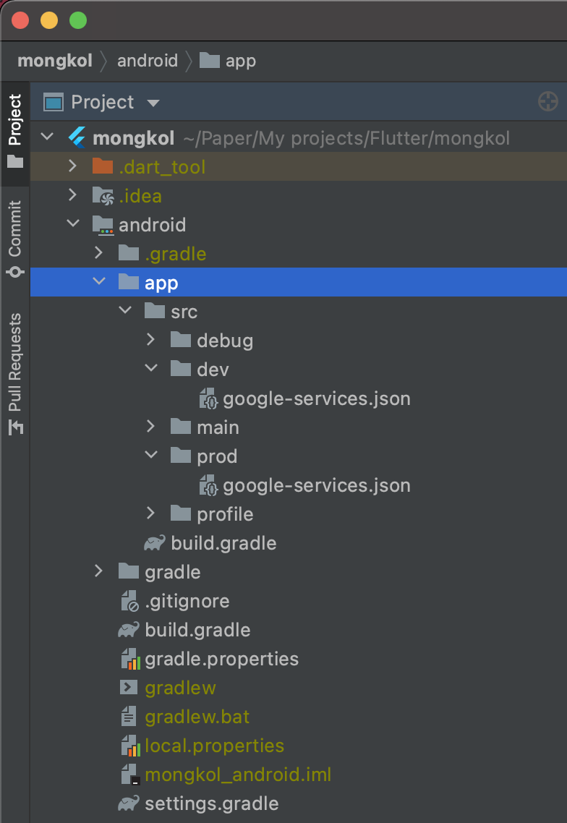

* 1. ทำการเพิ่ม Firebase SDK เข้าไปยังแอพของเรา โดยทำการแก้ไข build.gradle (project-level)

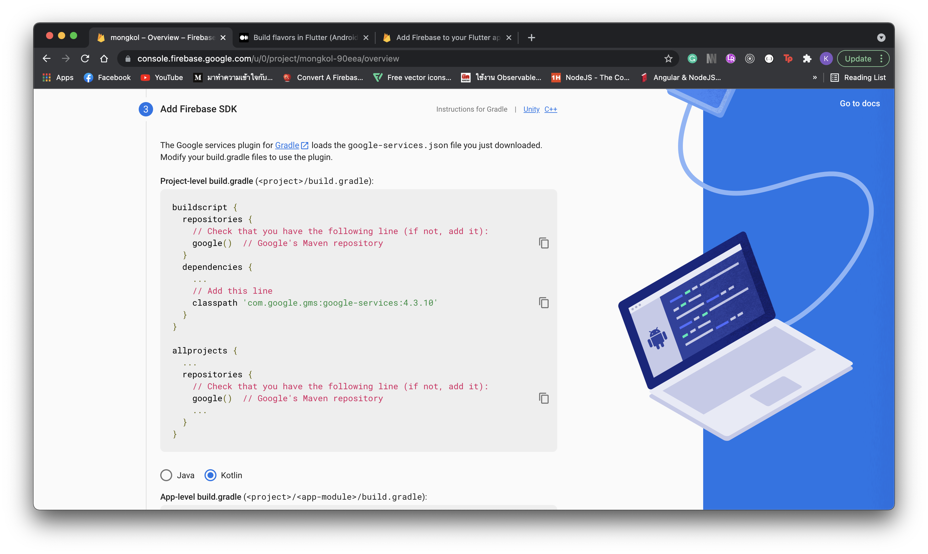

buildscript {

repositories {

*// Check that you have the following line (if not, add it):*

google() *// Google's Maven repository*

}

*// ...*

dependencies {

*// ...*

*// Add the following line:*

classpath 'com.google.gms:google-services:4.3.10' *// Google Services plugin*

}

}

allprojects {

*// ...*

repositories {

*// Check that you have following line (if not, add it):*

google() *// Google's Maven repository*

*// ...*

}

}

และสำหรับ build.gradle (app-level) ให้ทำการ import plugin (Import แค่ Plugin เท่านั้น) เพิ่มดังนี้

*// Add the following line:*

apply plugin: 'com.google.gms.google-services' *// Google Services plugin*

android {

*// ...*

}

*// ...*

* 1. เมื่อติดตั้งเรียบร้อยให้รันคำสั่ง flutter packages get 1 ครั้ง
  2. ทำการติดตั้ง flutterFire (เป็นชุด API ที่ใช้เรียกผลิตภัณฑ์ของ Firebase เช่น FireStore, Firebase authentication เป็นต้น) และรัน flutter packages get 1 ครั้ง

dependencies:

firebase_core: ^1.10.0

ในกรณีต้องการใช้ผลิตภัณฑ์ของ Firebase ให้ทำการเพิ่ม dependencies เอง และจะต้องเรียก Firebase.initializeApp() ทุกครั้ง [Stackoverflow](https://stackoverflow.com/a/63492262)

dependencies:

flutter:

sdk: flutter

*# Check that you have this dependency (added in the previous step)*

firebase_core: ^0.4.0+9

*# Add the dependency for the FlutterFire plugin for Google Analytics*

firebase_analytics: ^5.0.2

*# Add the dependencies for any other Firebase products you want to use in your app*

*# For example, to use Firebase Authentication and Cloud Firestore*

firebase_auth: ^0.14.0+5

cloud_firestore: ^0.12.9+5

### **iOS**

1. ทำการสร้าง Firebase project



1. ทำการเพิ่ม App ของเราเข้าไปยัง Firebase project [[Firebase]](https://firebase.google.com/docs/flutter/setup?platform=ios)
   1. เพิ่มแอพ Android โดยกดที่ไอคอน iOS

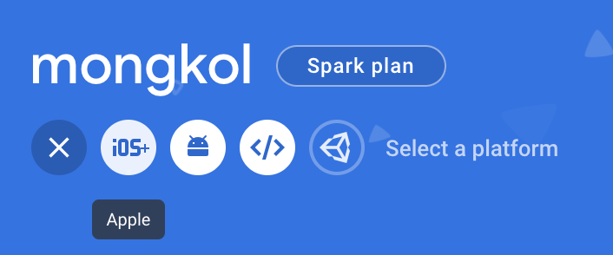

* 1. ทำการะบุ Bundle iid และ Nickname (ชื่ออะไรก็ได้) และกดปุ่ม Register app

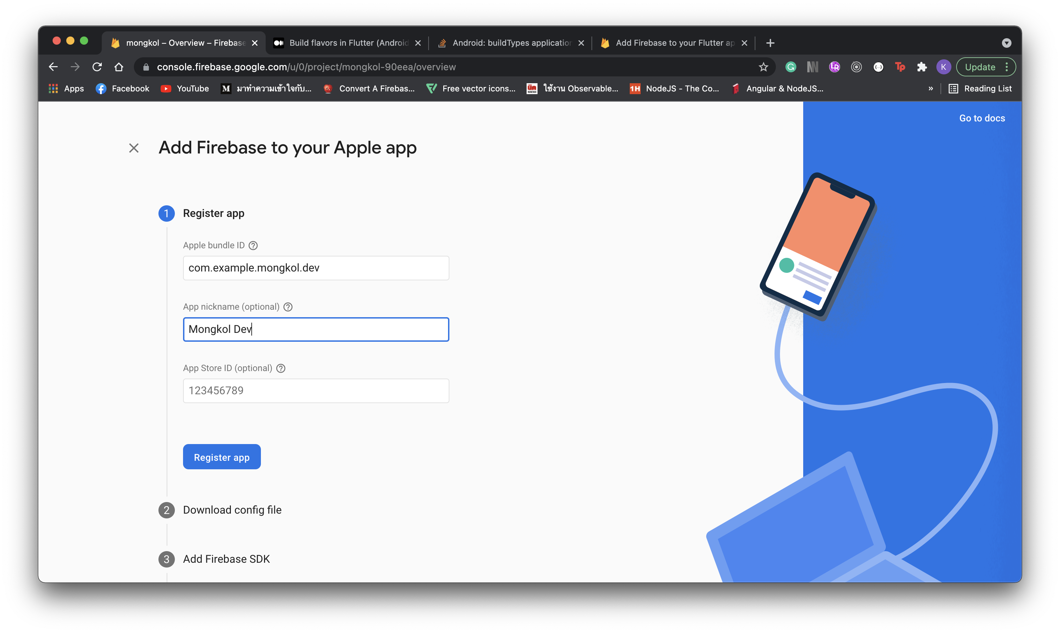

1. ทำการดาวน์โหลด google-services.plist ไปไว้ใน ios/config/<FLAVOR_NAME> โดยในที่นี้เราจะมี 2 flavors คือ dev และ prod

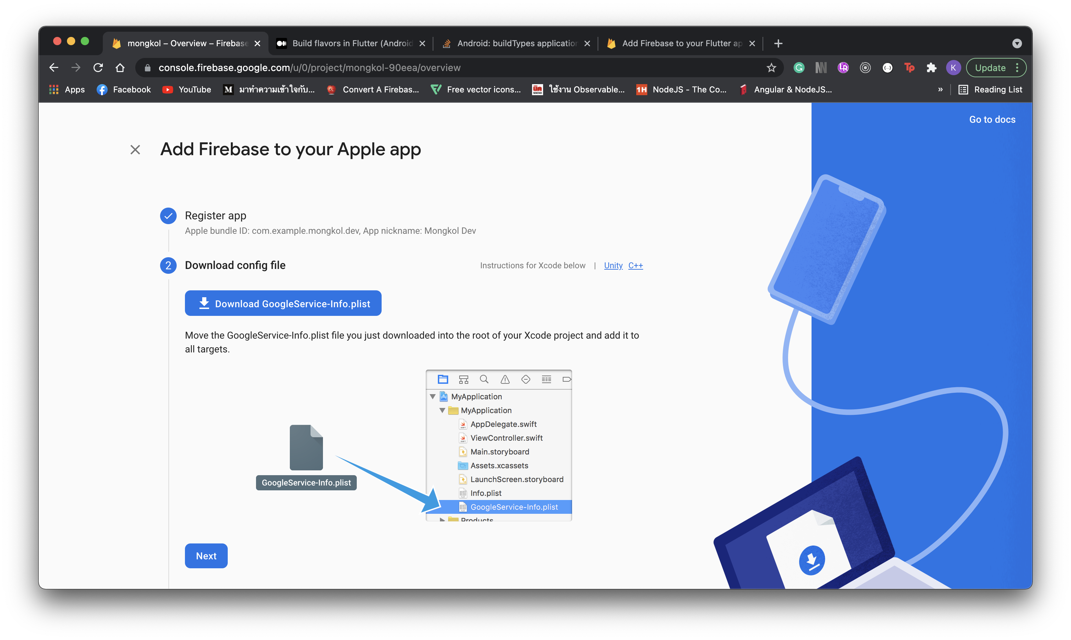

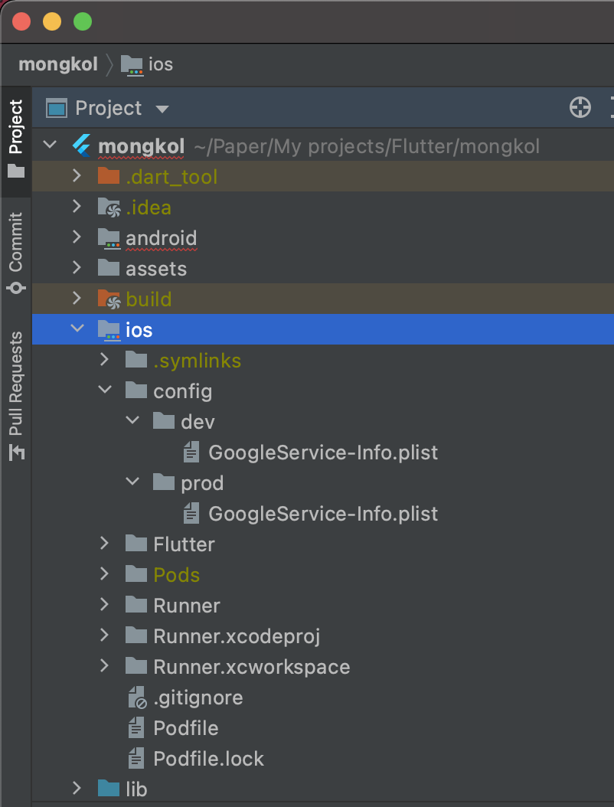

## **Flavors in Platform**

### **Android**

เปิดไฟล์ android/app/build.gradle และทำการตั้งค่า buildTypes และ productFlavors โดย Code ต่อไปนี้มาจาก e-CM

android {

compileSdkVersion 30

sourceSets {

main.java.srcDirs += 'src/main/kotlin'

}

defaultConfig {

minSdkVersion 16

targetSdkVersion 30

versionCode flutterVersionCode.toInteger()

versionName flutterVersionName

}

lintOptions {

disable 'InvalidPackage'

checkReleaseBuilds false

}

signingConfigs {

debug {

keyAlias keystorePropertiesDev['keyAlias']

keyPassword keystorePropertiesDev['keyPassword']

storeFile keystorePropertiesDev['storeFile'] ? file(keystorePropertiesDev['storeFile']) : null

storePassword keystorePropertiesDev['storePassword']

}

release {

keyAlias keystoreProperties['keyAlias']

keyPassword keystoreProperties['keyPassword']

storeFile keystoreProperties['storeFile'] ? file(keystoreProperties['storeFile']) : null

storePassword keystoreProperties['storePassword']

}

}

buildTypes {

debug {

minifyEnabled false

shrinkResources false

debuggable true

proguardFiles getDefaultProguardFile('proguard-android.txt'), 'proguard-rules.pro'

signingConfig signingConfigs.debug

}

release {

minifyEnabled true

shrinkResources true

proguardFiles getDefaultProguardFile('proguard-android.txt'), 'proguard-rules.pro'

signingConfig signingConfigs.release

}

}

flavorDimensions "app"

productFlavors {

dev {

dimension "app"

resValue "string", "app_name", "e-CM DEV"

versionNameSuffix "-dev"

applicationId "th.co.cdgs.mobile.ecm.dev"

}

prod {

dimension "app"

resValue "string", "app_name", "e-CM"

applicationId "th.co.cdgs.mobile.ecm"

}

}

}

จาก ProductFlavors เราทำการกำหนดให้ชื่อแอพของเราแตกต่างไปตาม Flavors ดังนั้นเราจะต้องทำการแก้ไข AndroidManifest.xml ให้มาอ่านชื่อแอพจากที่เราตั้งค่าไว้

* 1. แก้ไขชื่อแอพในไฟล์ android/app/src/main/AndroidManifest.xml ก็ถือว่าเรียบร้อย ดังนี้

<application

android:label="@string/app_name"

android:icon="@mipmap/ic_launcher">

...

</application>

1. เราสามารถใช้งาน ProductFlavors ได้แล้วด้วยการสั่งรัน

flutter run --flavor dev or flutter run --flavor prod

หรือถ้ารันบน Android Studio สามารถกำหนด Flavor แบบนี้ก็ได้

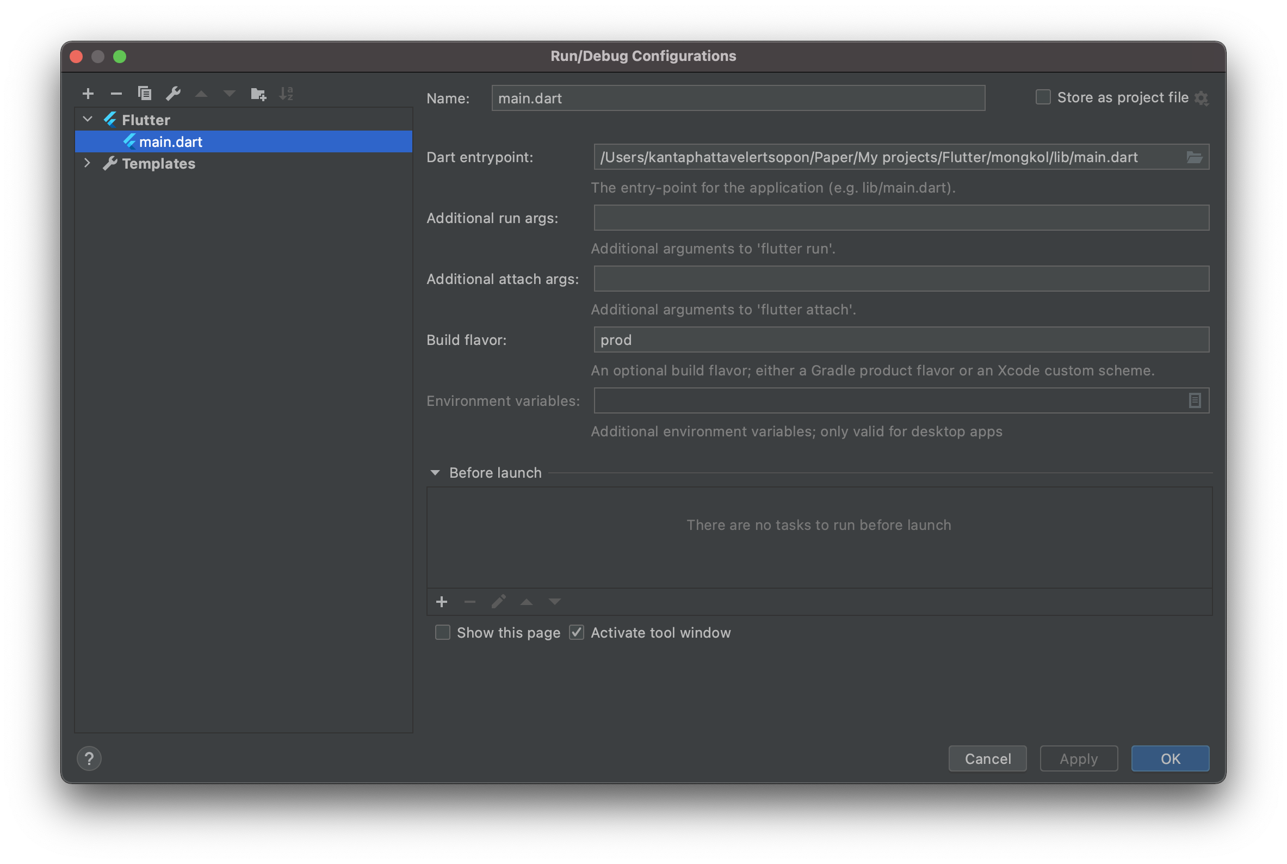

### **iOS**

1. เปิด XCode และสร้าง Schema dev (เดี๋ยวเราจะใช้ Default schema เป็น prod)

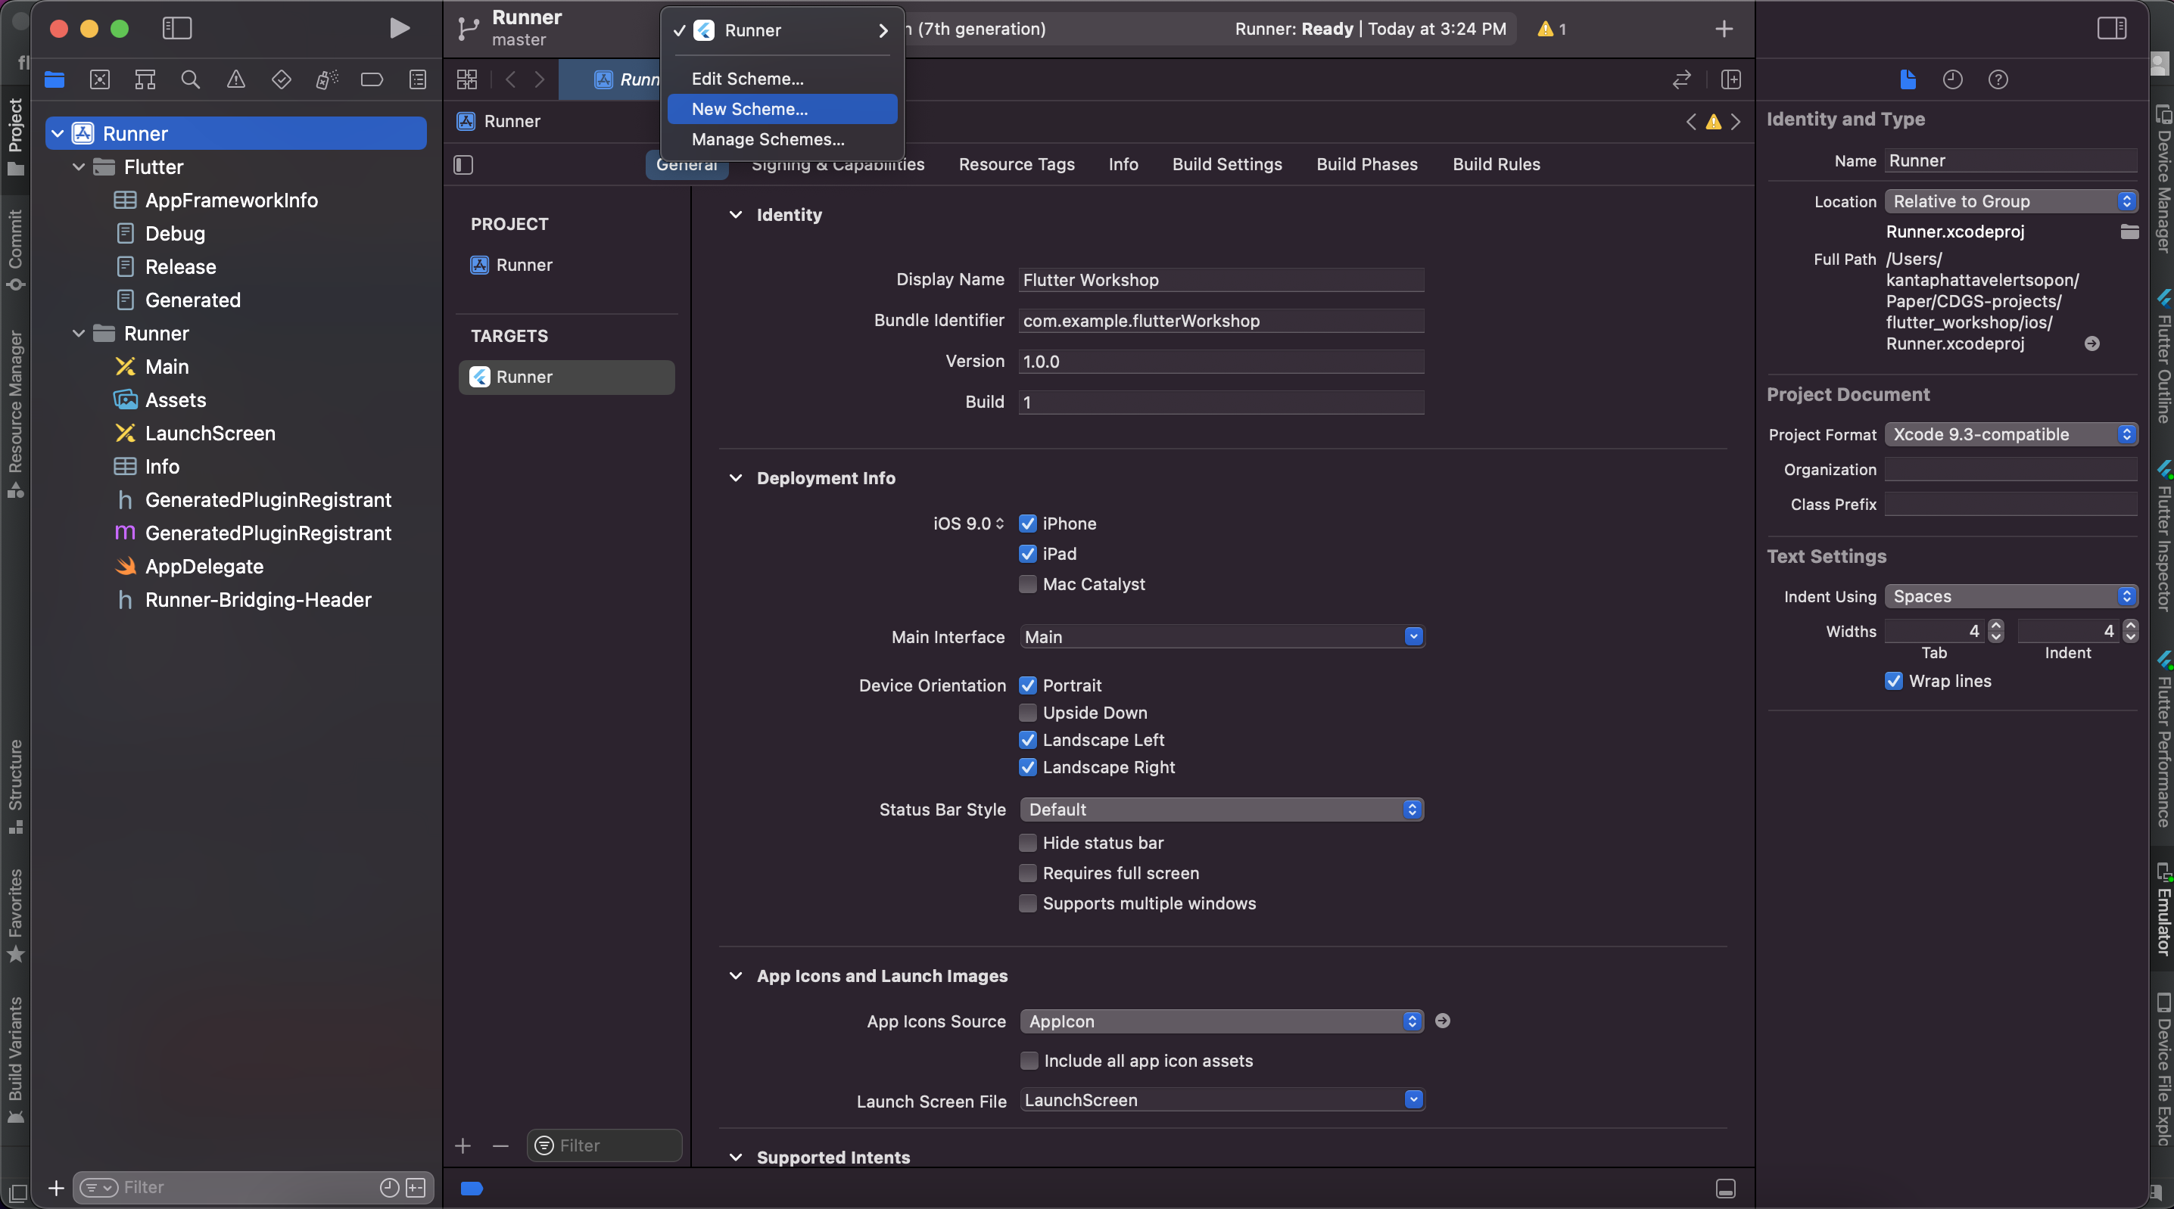

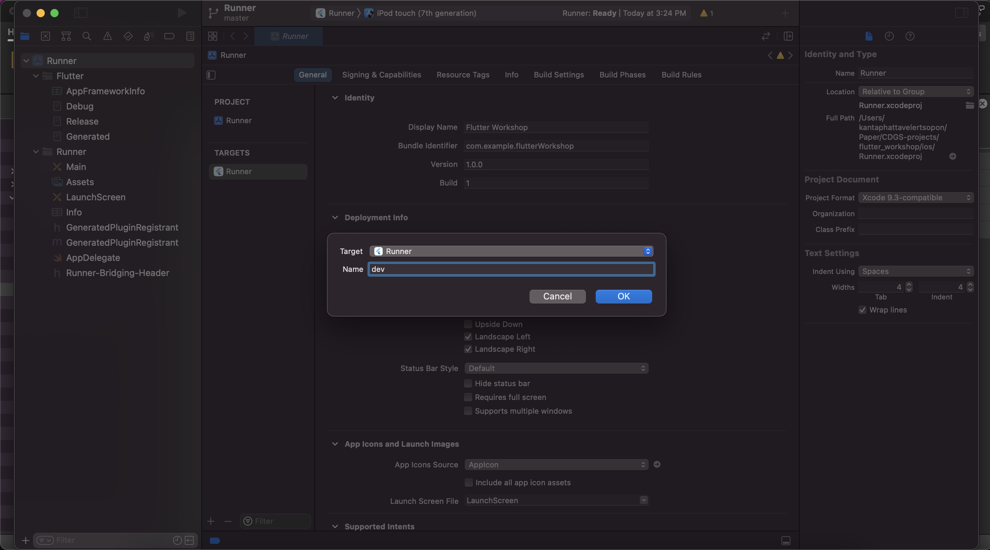



ถ้าหากทดลองรัน Flutter flutter run --flavor dev จะฟ้องว่าไม่พบ BuildConfig ที่ชื่อว่า **Debug-dev** ดังนั้นเราต้องสร้างมันขึ้นมา

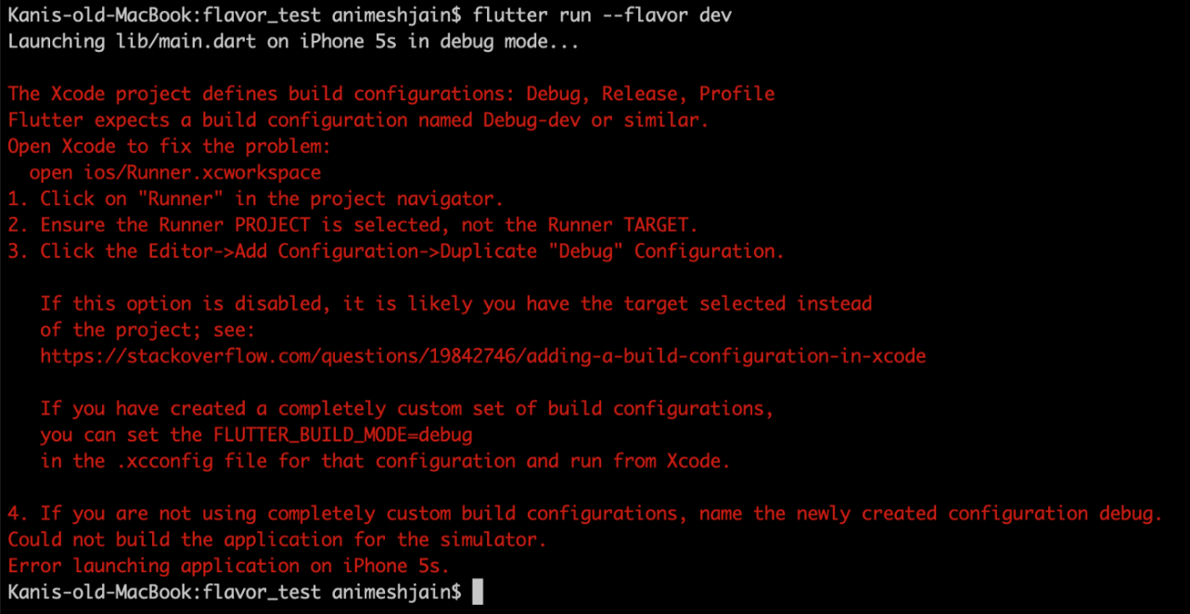

1. ดังนั้นใน Configuration ใน xCode ให้เราทำการเปลี่ยนชื่อให้ตรงกับสิ่งที่ Error ฟ้อง
   1. โดยการเปิด Schema dev ขึ้นมา

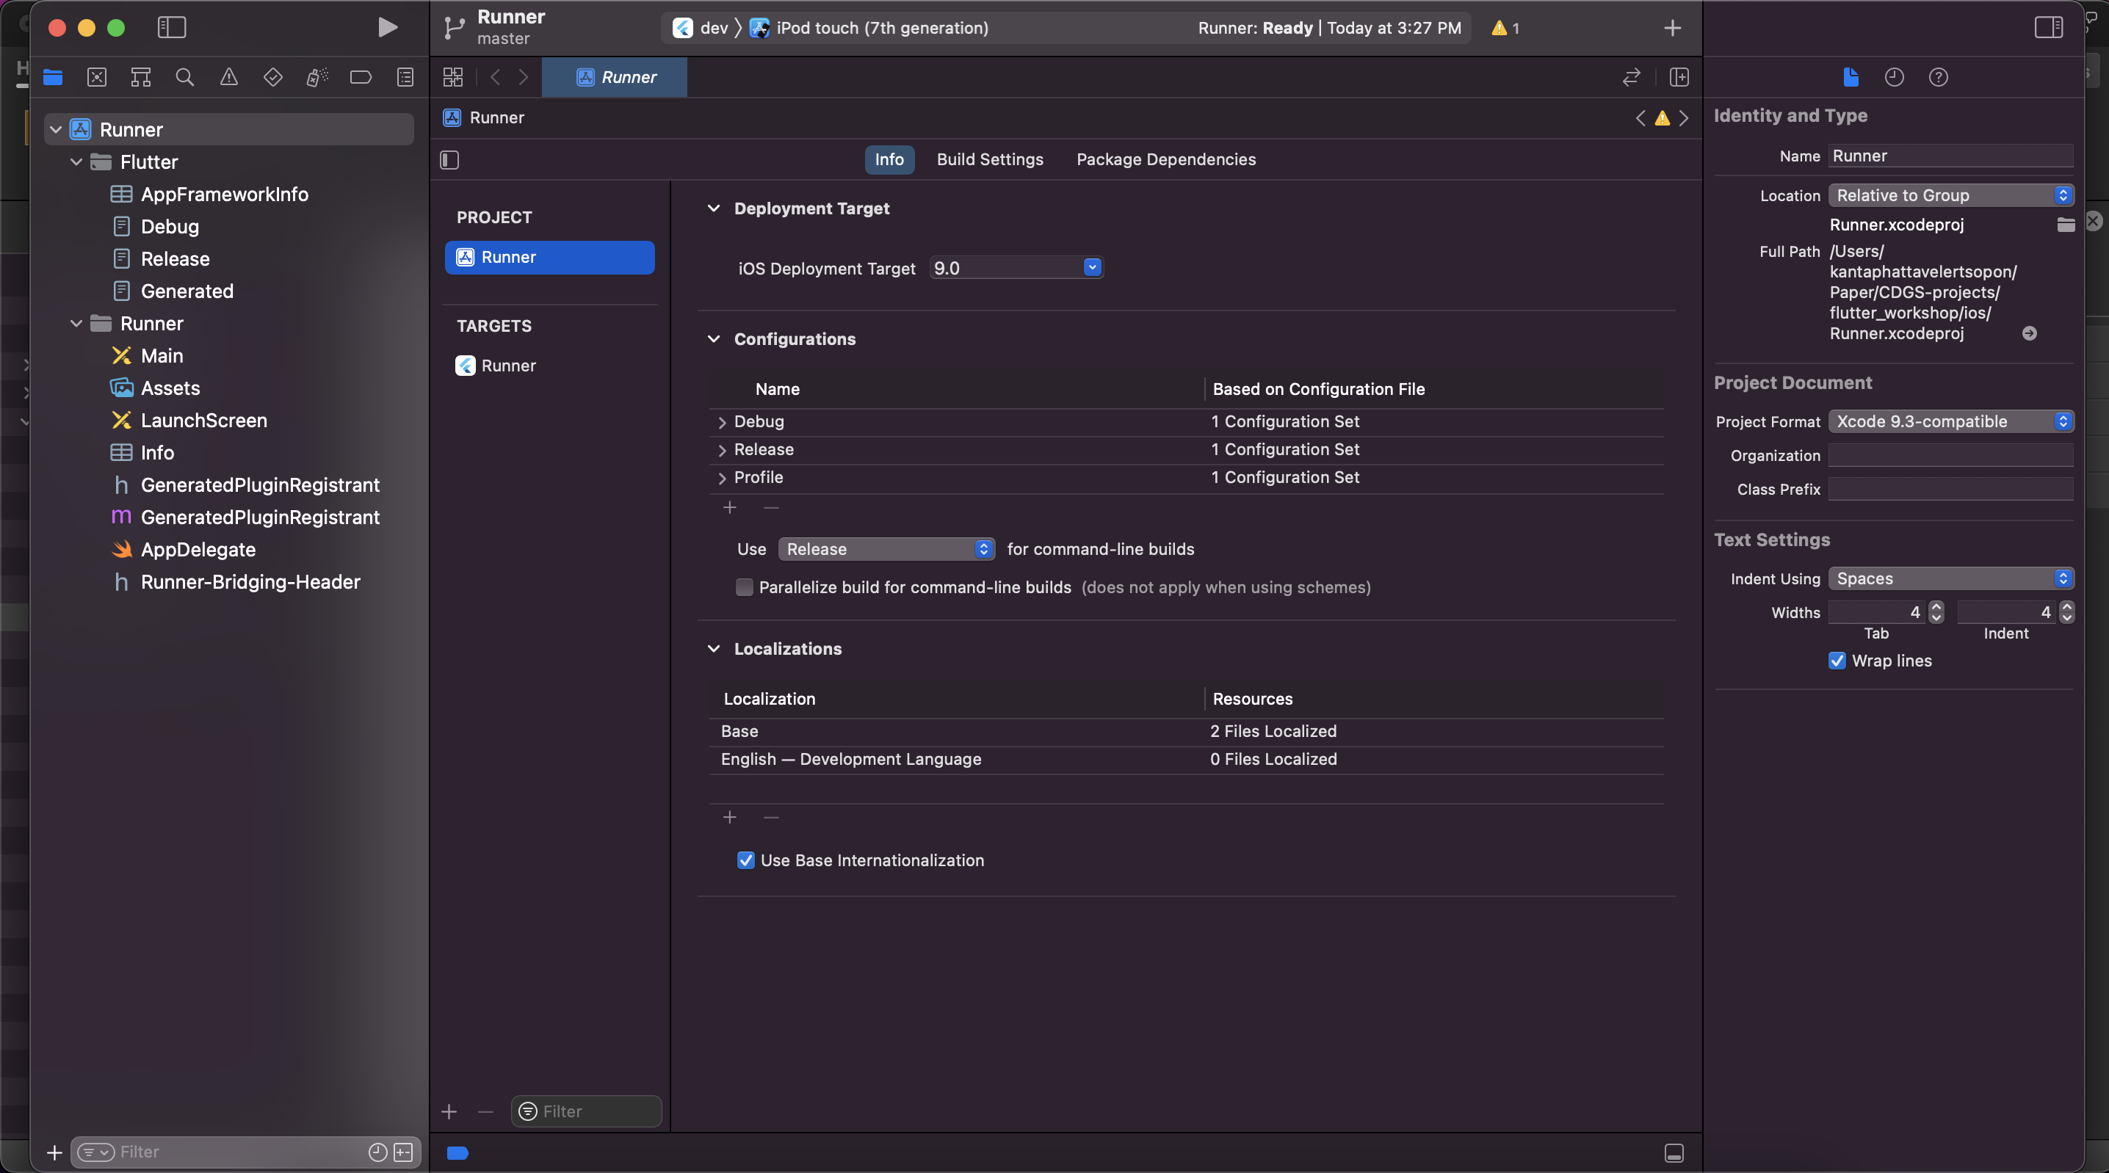

* 1. สั่ง Duplicate configuration ทั้ง Debug Release Profile

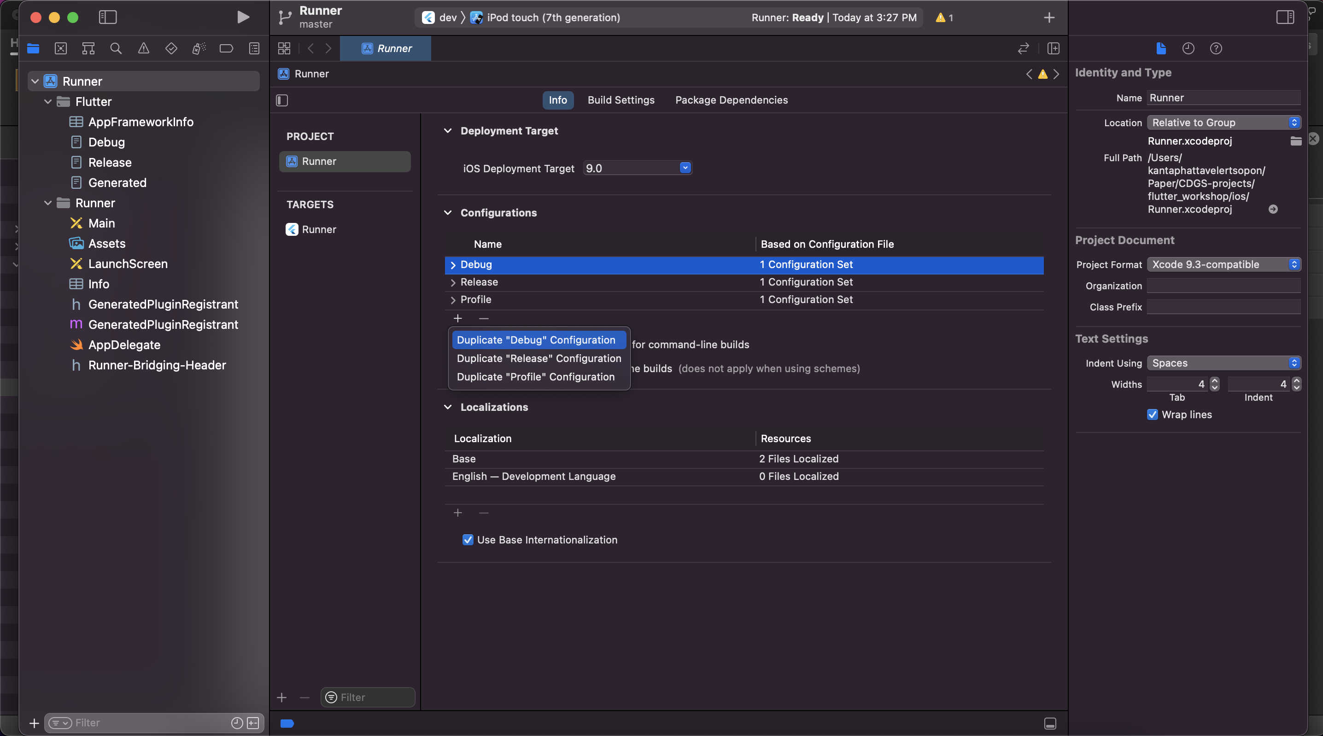

* 1. เปลี่ยนชื่อ Configuration จากขั้นตอน b. เป็น -dev ดังนี้

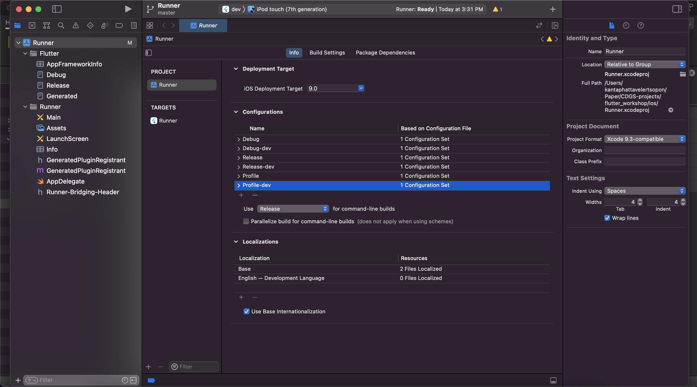



พอเราสั่งรันอีกที flutter run --flavor dev จะสามารถรันได้แล้ว แต่เรายังไม่ได้ทำการตั้งค่าอะไรเลยใน build schema/ build configuration เดี๋ยวเราจะมาตั้งค่าในข้อถัดไป

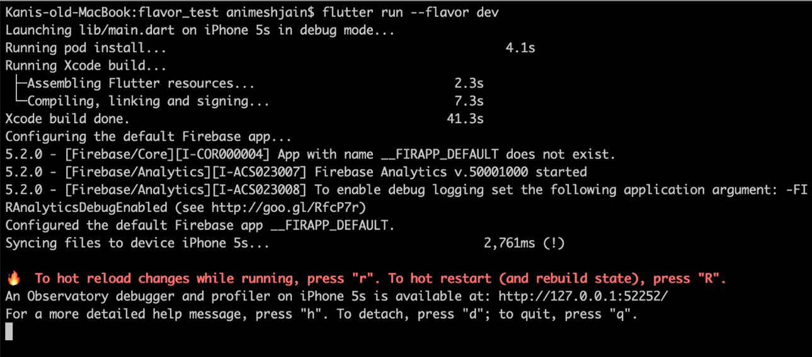

1. ก่อนหน้านี้เรามี Default schema (Runner) อยู่ให้ทำการเปลี่ยนชื่อ Schema เป็น prod และตรง Configuration ให้ทำการเปลี่ยนชื่อจาก
   1. Debug > Debug-prod
   2. Profile > Profile-prod
   3. Release > Release-prod

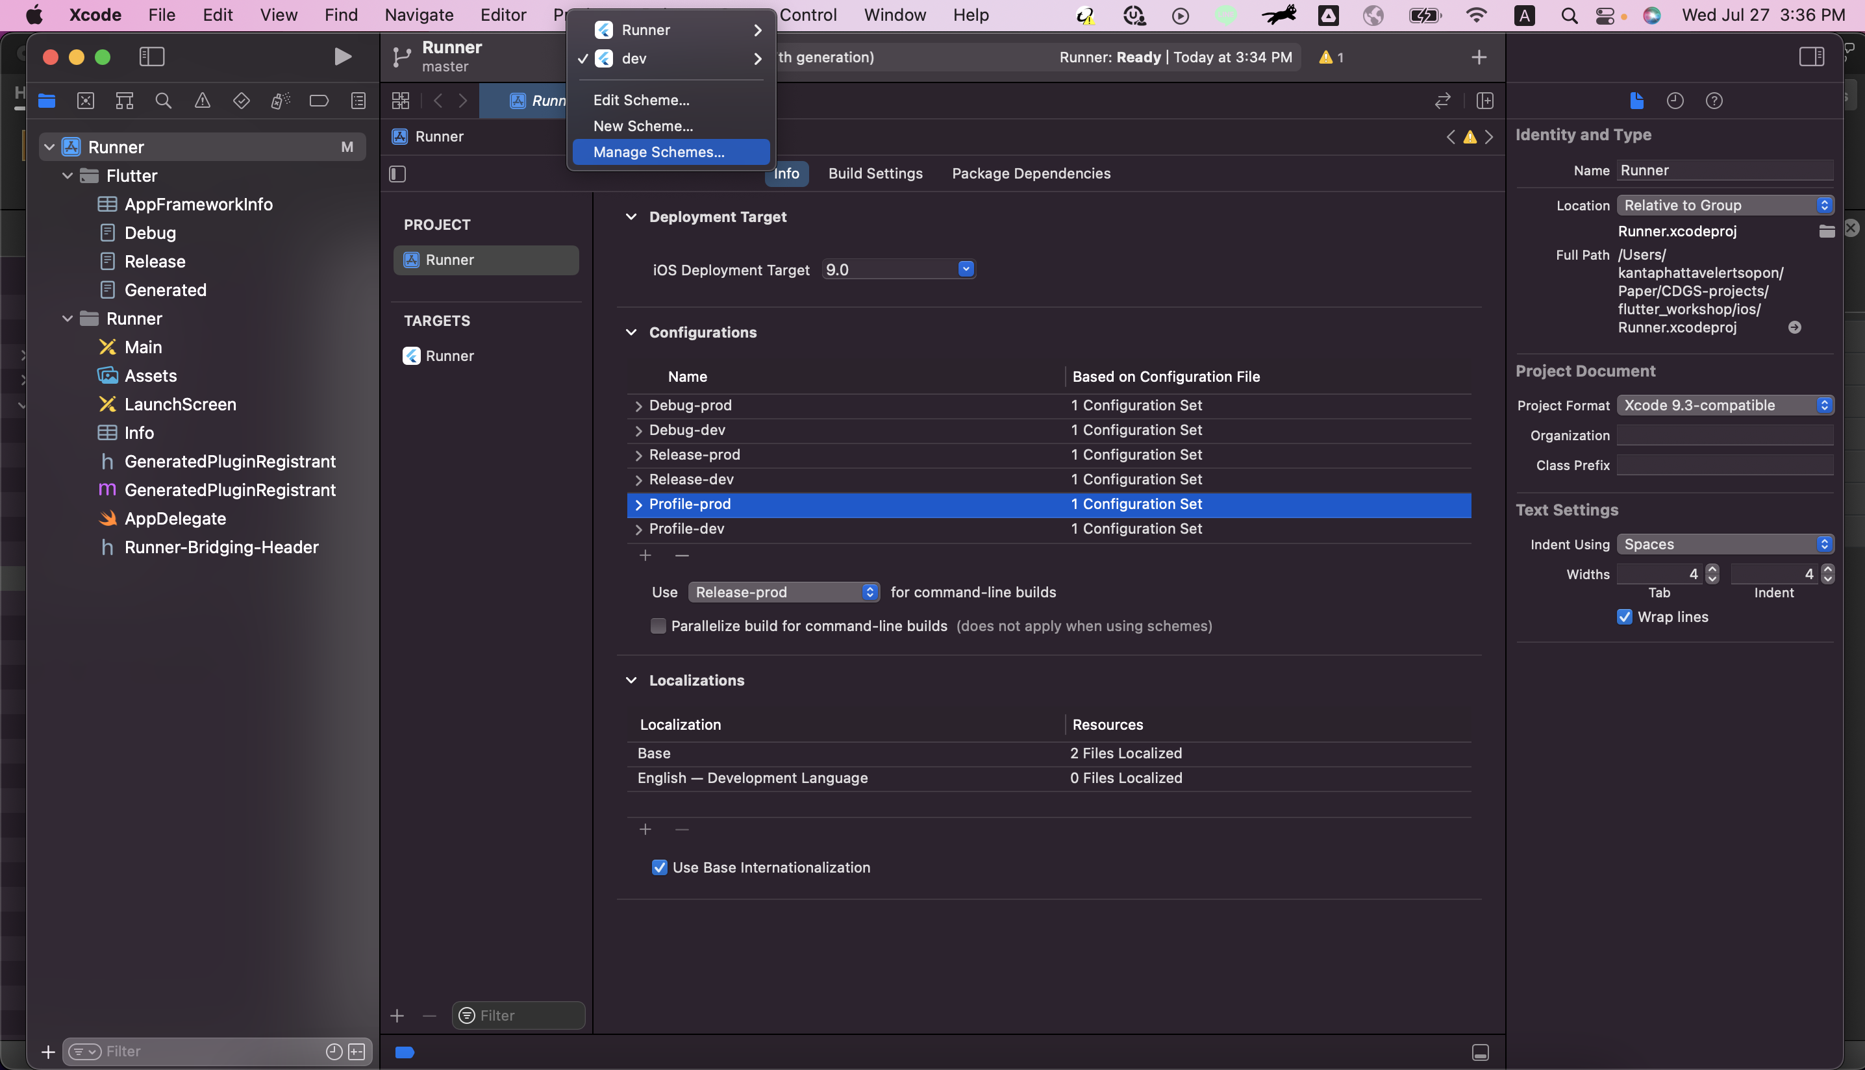

เปลี่ยนชื่อจาก Runner เป็น prod

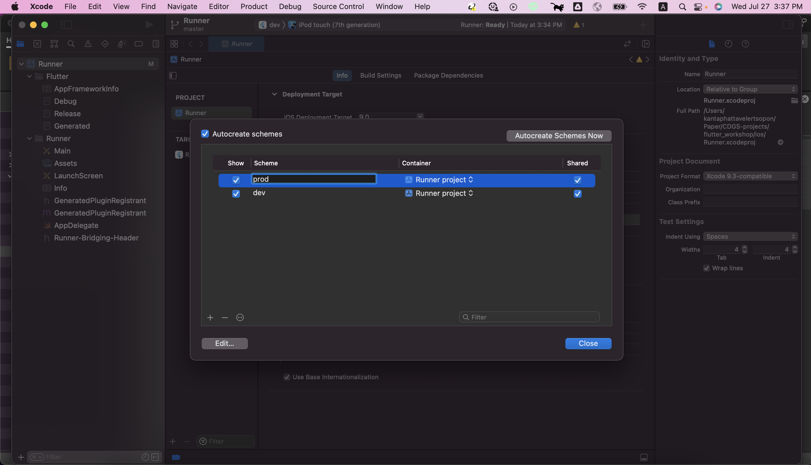



ถึงแม้ว่าเราจะสร้าง Scema dev เป็นที่เรียบร้อยแล้วแต่ Build configuration ยังคงชี้ที่ Default schema อยู่ (Schema ที่เราพึ่งเปลี่ยนชื่อเป็น prod) ดังนั้นเราจะต้องเปลี่ยนการตั้งค่าใหม่แบบนี้

dev > Manage Schema

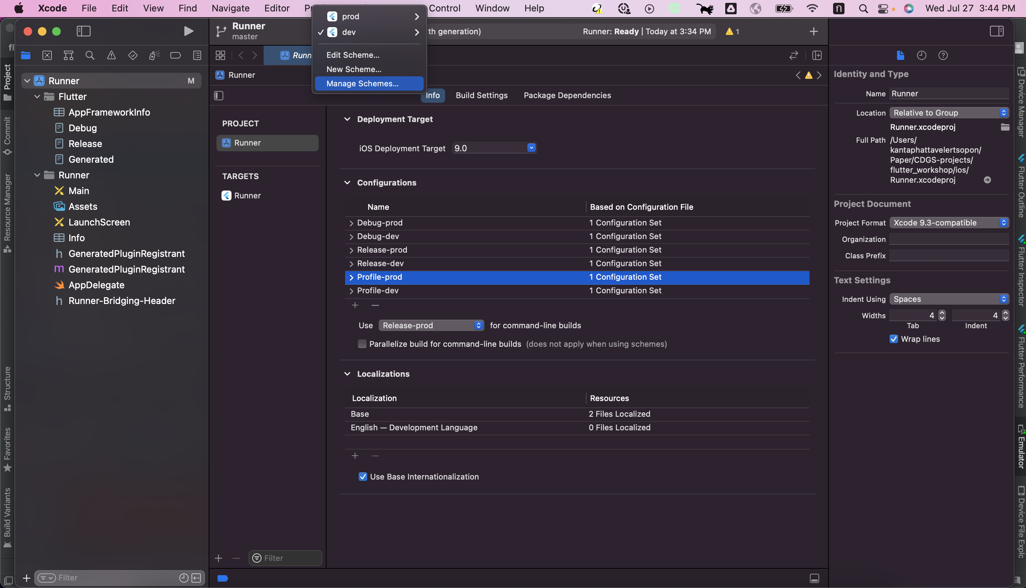

เลือก dev > edit..

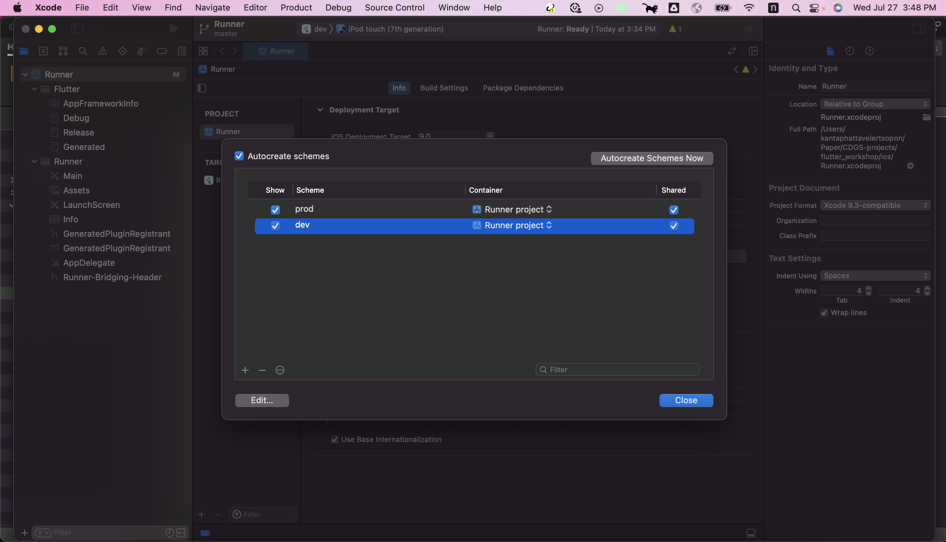

เปลี่ยนการตั้งค่าของ Run, Test, Profile, Analyze, Archive จาก [BuildConfiguration]-prod > [BuildConfiguration]-dev

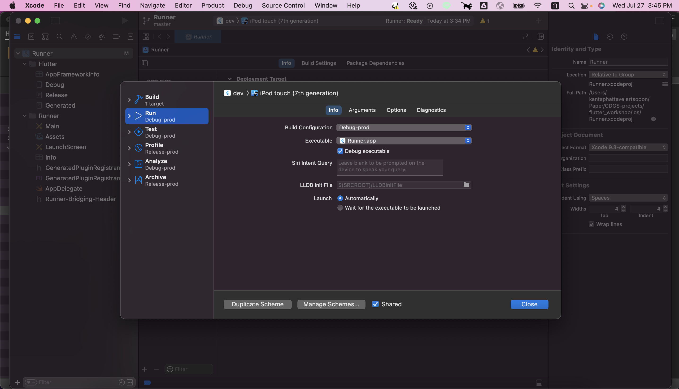



#### **การตั้งค่า BundleId ตาม Flavor**

ไปที่ Build settings > ค้นหาคำว่า Product Bundle

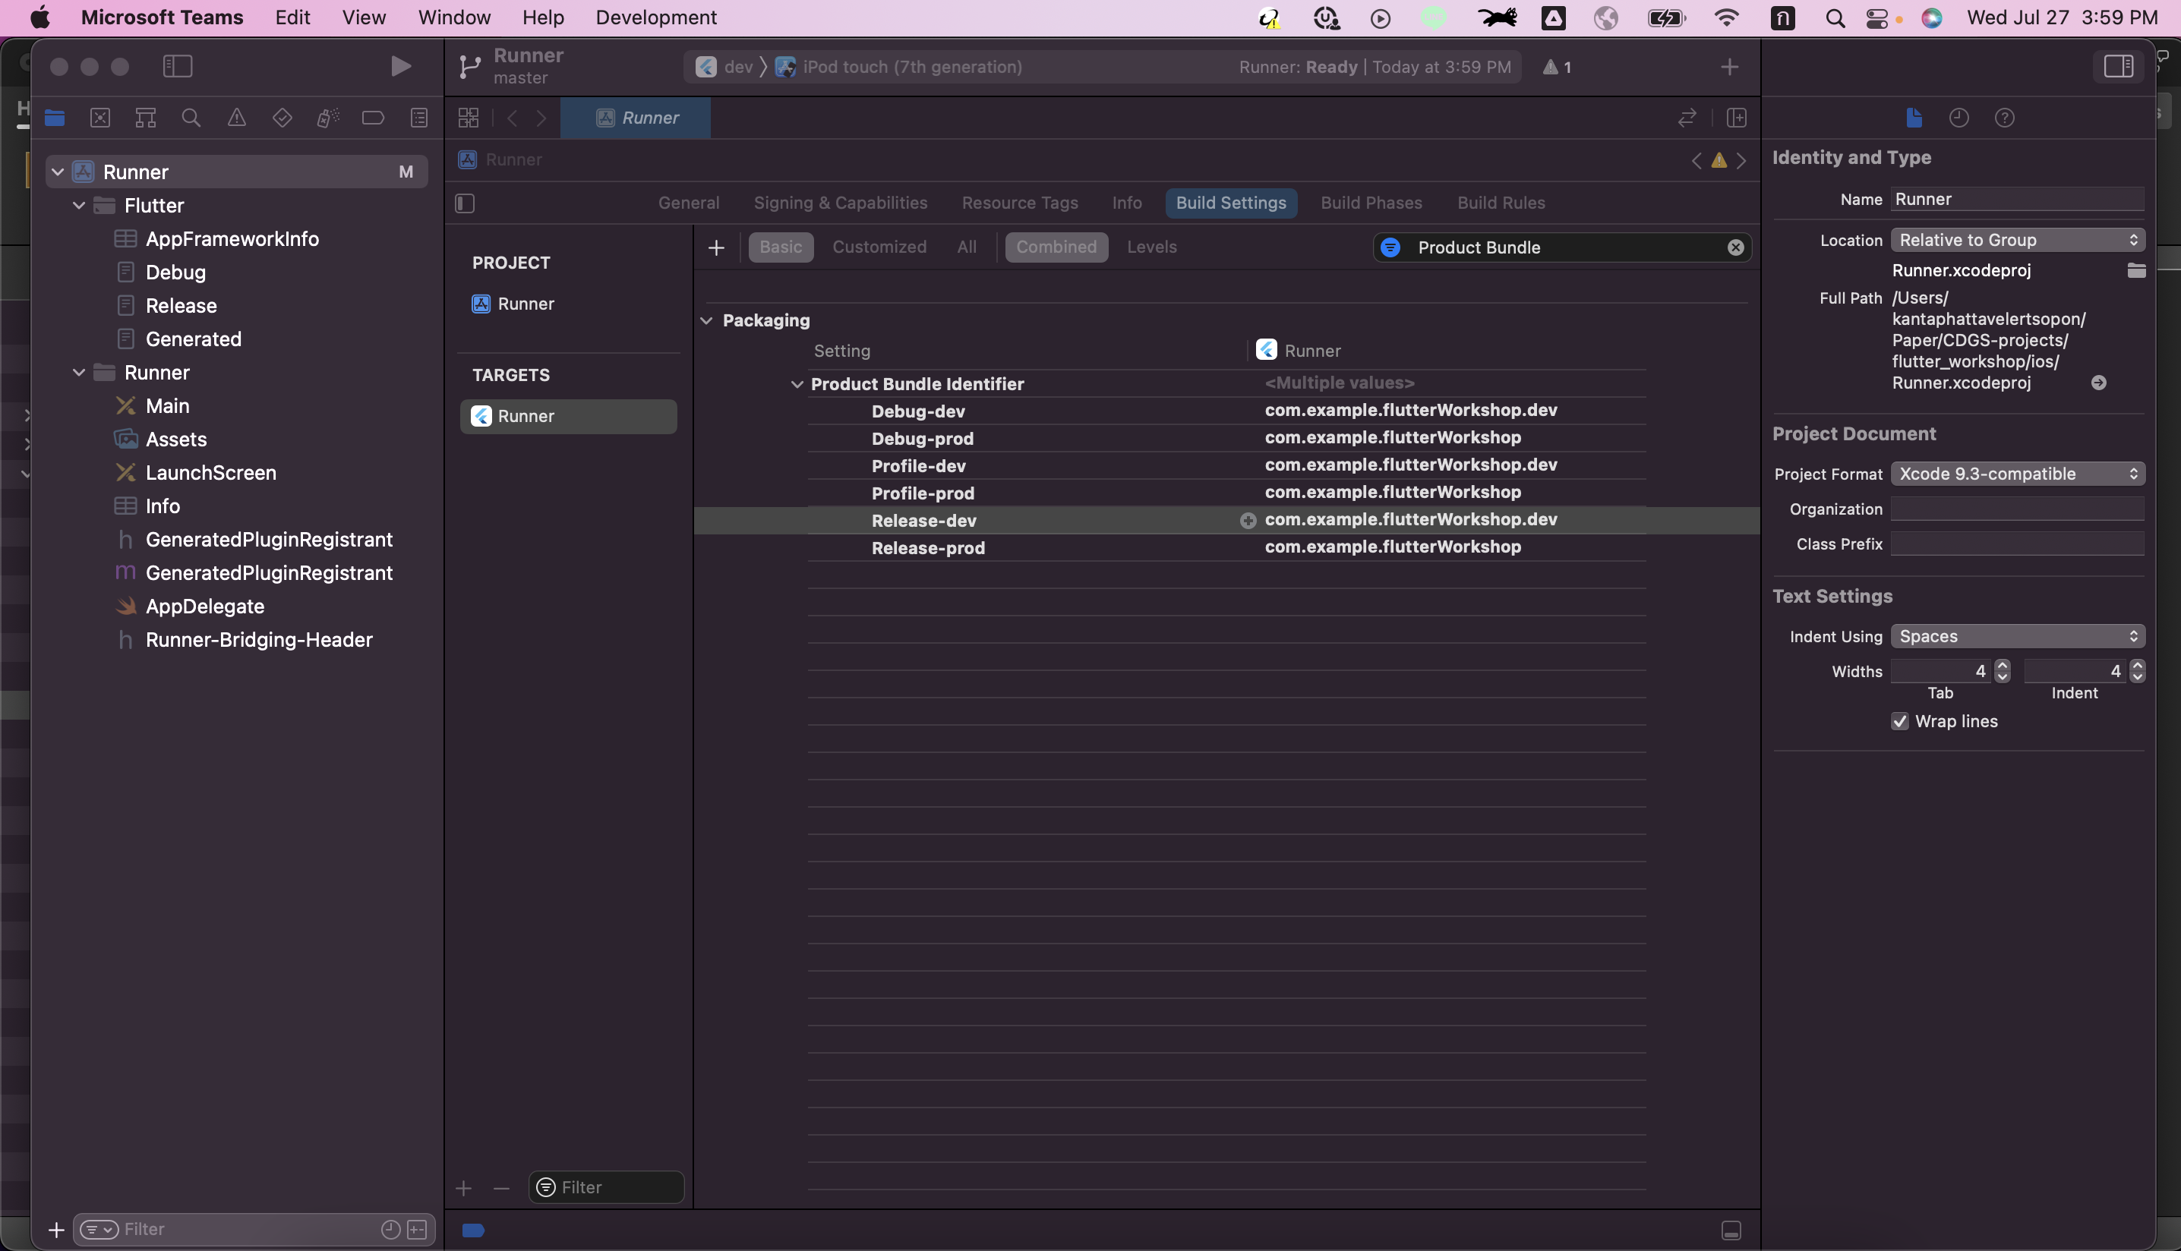



#### **การตั้งค่าชื่อแอพตาม Flavor**

1. ต้องทำการเพิ่ม Key/Value ใน info.pList

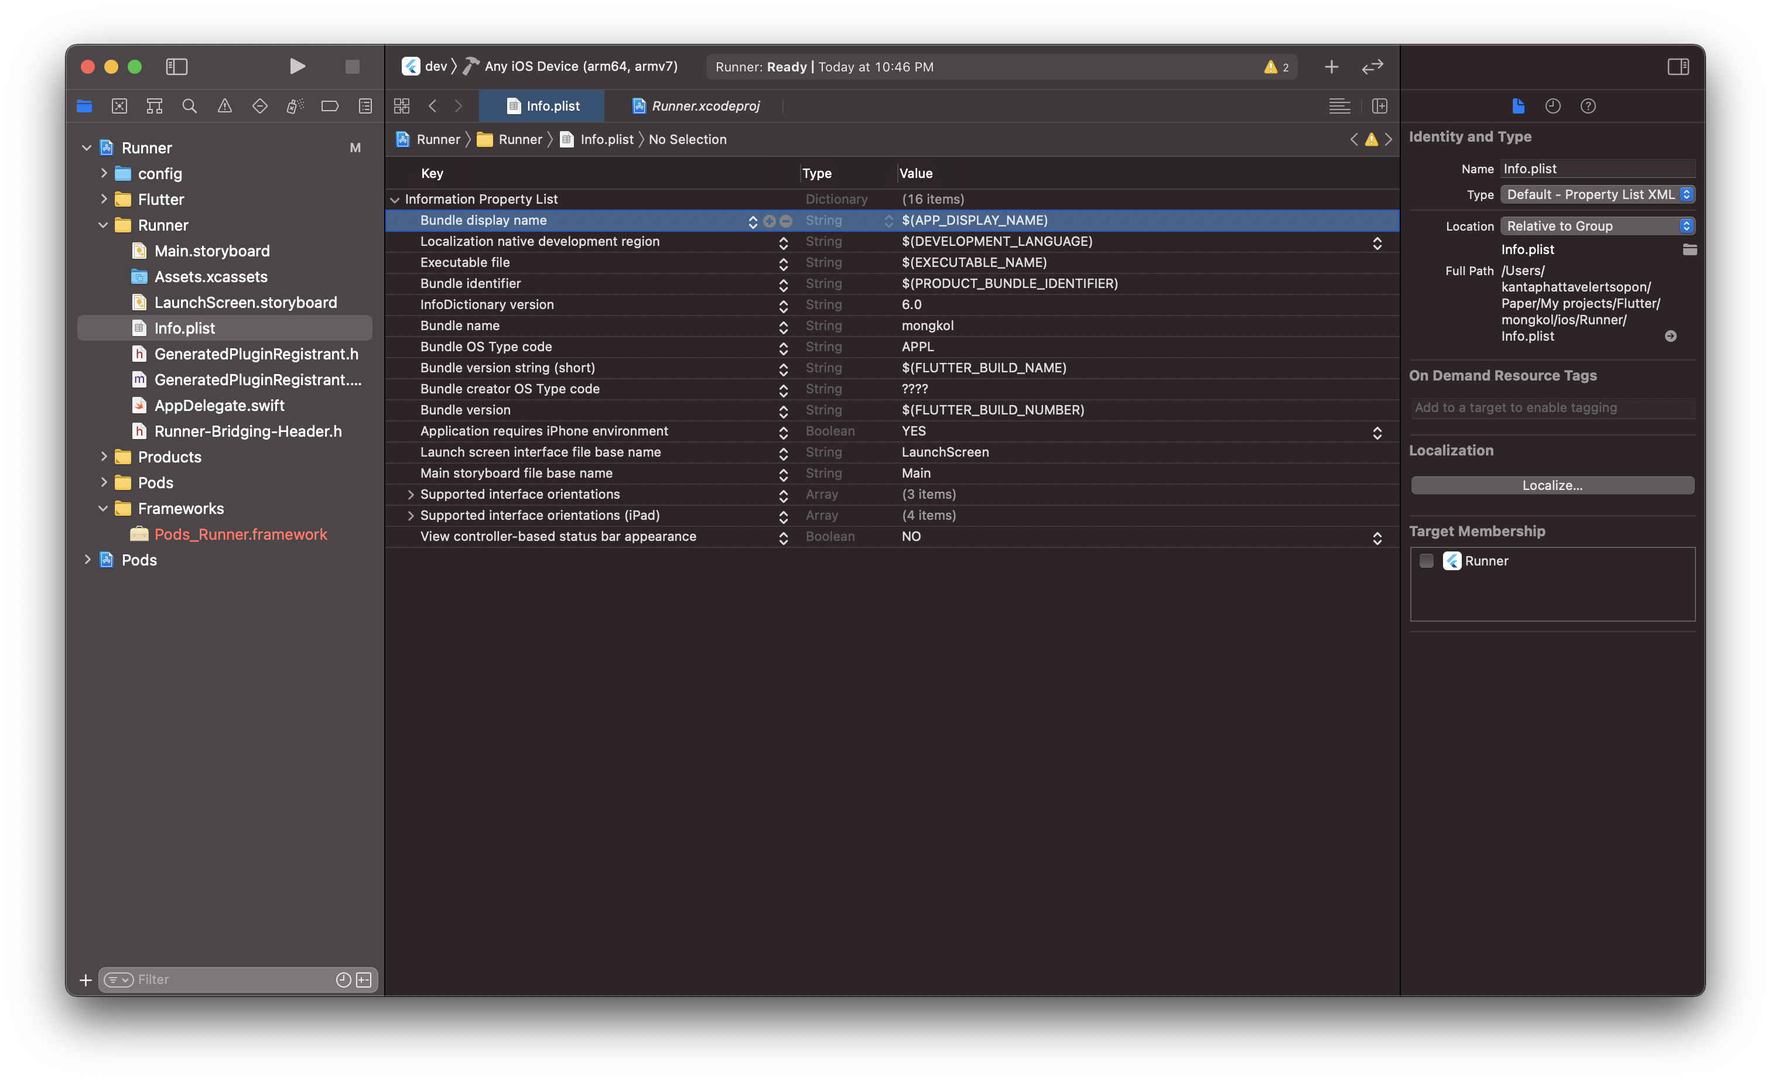

<dict>

...

<key>CFBundleDisplayName</key>

<string>$(APP_DISPLAY_NAME)</string>

...

</dict>

1. กำหนดชื่อแอพตาม Flavor ใน Build Settings โดยการกดเพิ่ม Add User-Defined Setting > ใช้ชื่อตามข้อ 1 คือ APP_DISPLAY_NAME

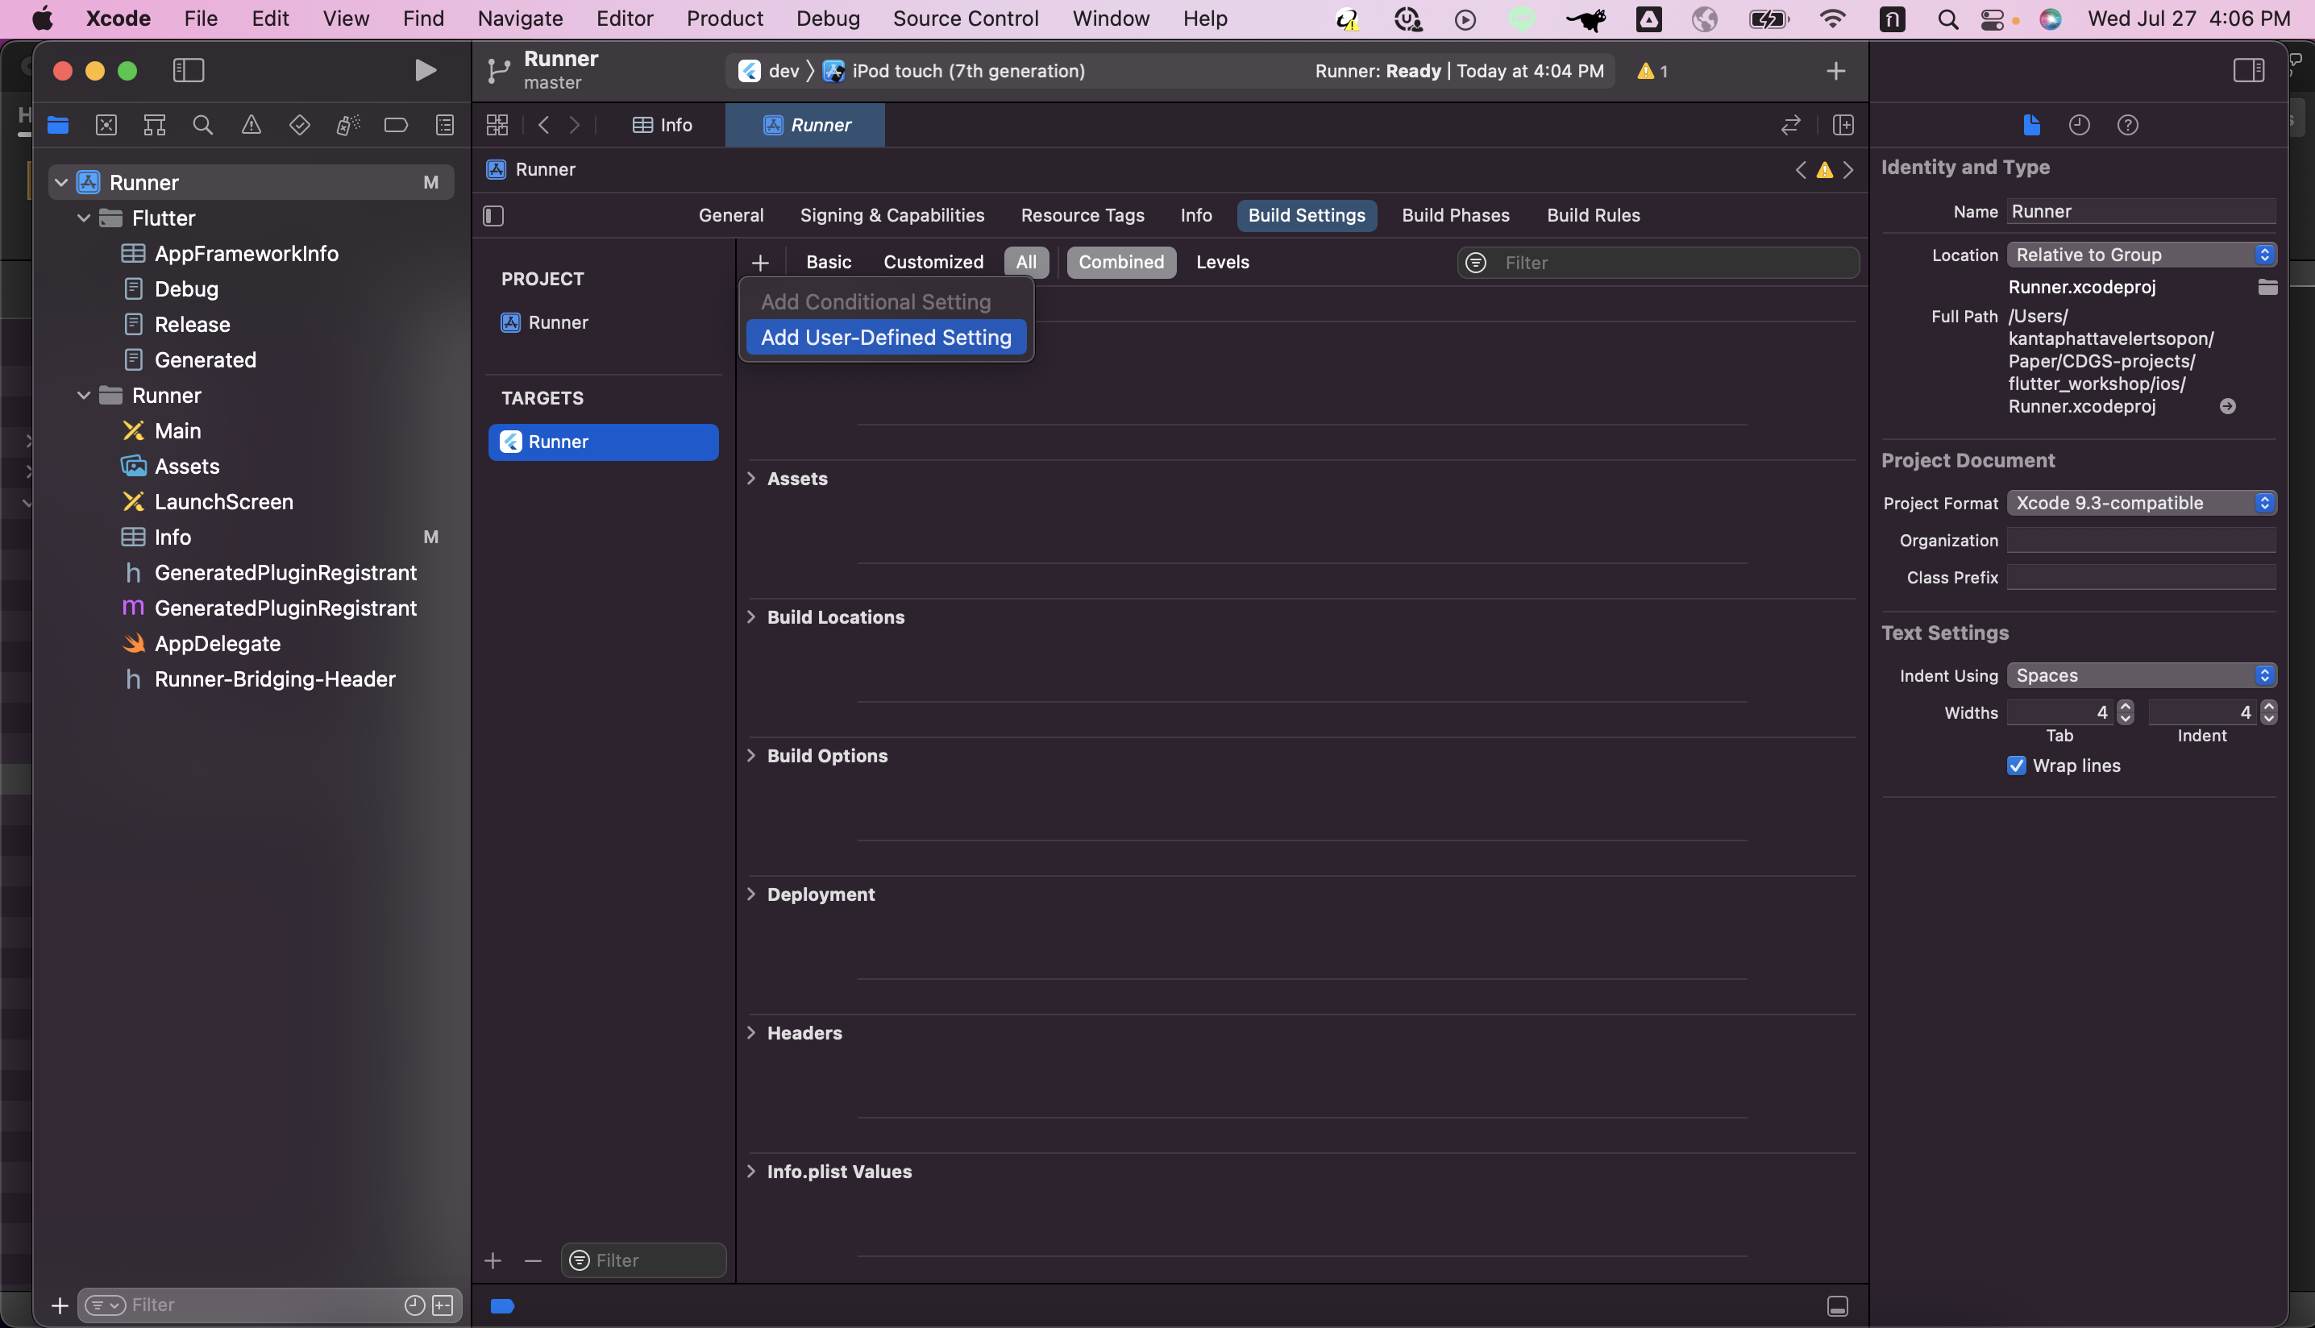

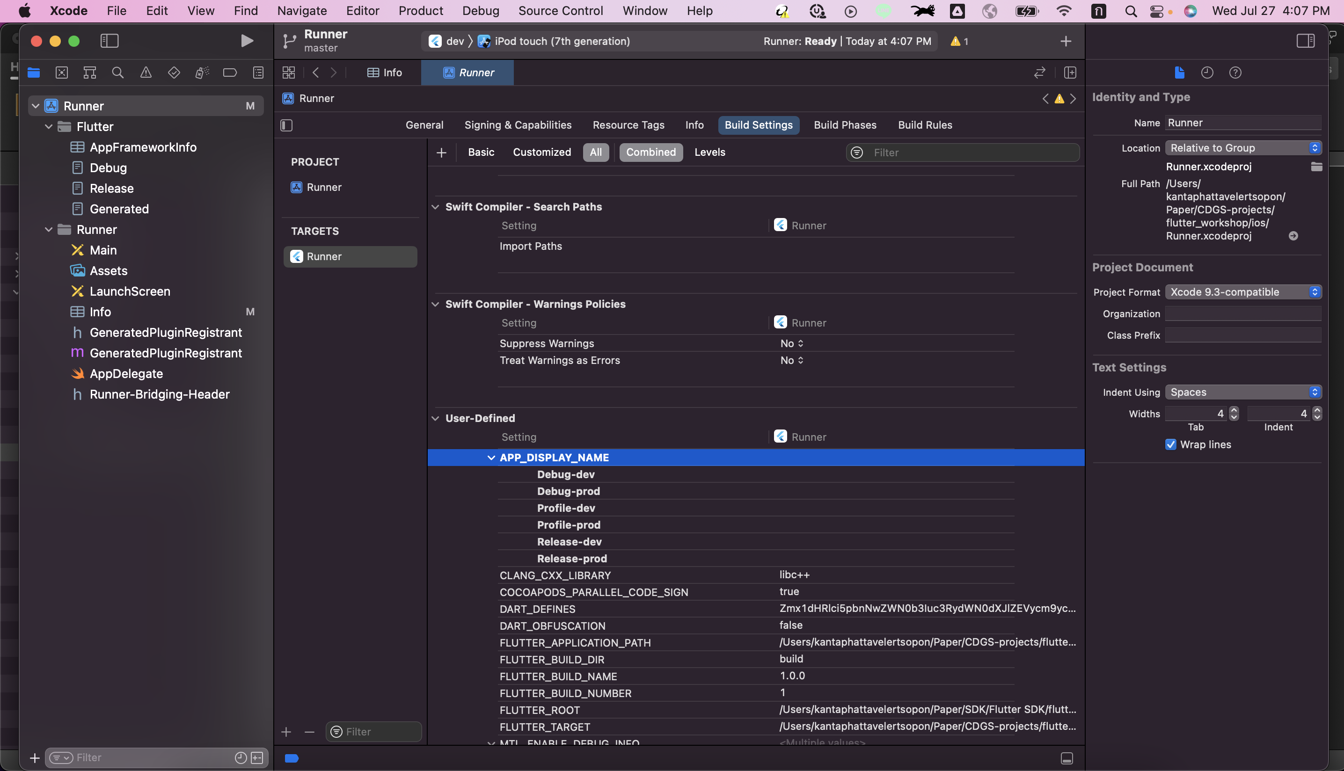



#### **เพิ่ม google-service.plist ตาม Flavor**

1. ทำการเพิ่ม References ของ google-service.plist เข้ามาไวใน Xcode (สามารถ Drag & Drop โฟล์เดอร์ Config ที่เราเก็บ google-service.plist ขั้นตอนก่อนหน้าเข้ามาได้เลย)



ทำการเพิ่ม Run Script ใน Build phase เพื่อชี้ไปยังไฟล์ GoogleServices-Info.plist



Script ที่ใช้คือ

environment="default"

*# Regex to extract the scheme name from the Build Configuration*

*# We have named our Build Configurations as Debug-dev, Debug-prod etc.*

*# Here, dev and prod are the scheme names. This kind of naming is required by Flutter for flavors to work.*

*# We are using the $CONFIGURATION variable available in the XCode build environment to extract*

*# the environment (or flavor)*

*# For eg.*

*# If CONFIGURATION="Debug-prod", then environment will get set to "prod".*

if [[ $CONFIGURATION =~ -([^-]*)$ ]]; then

environment=${BASH_REMATCH[1]}

fi

echo $environment

*# Name and path of the resource we're copying*

GOOGLESERVICE_INFO_PLIST=GoogleService-Info.plist

GOOGLESERVICE_INFO_FILE=${PROJECT_DIR}/config/${environment}/${GOOGLESERVICE_INFO_PLIST}

*# Make sure GoogleService-Info.plist exists*

echo "Looking for ${GOOGLESERVICE_INFO_PLIST} in ${GOOGLESERVICE_INFO_FILE}"

if [ ! -f $GOOGLESERVICE_INFO_FILE ]

then

echo "No GoogleService-Info.plist found. Please ensure it's in the proper directory."

exit 1

fi

*# Get a reference to the destination location for the GoogleService-Info.plist*

*# This is the default location where Firebase init code expects to find GoogleServices-Info.plist file*

PLIST_DESTINATION=${BUILT_PRODUCTS_DIR}/${PRODUCT_NAME}.app

echo "Will copy ${GOOGLESERVICE_INFO_PLIST} to final destination: ${PLIST_DESTINATION}"

*# Copy over the prod GoogleService-Info.plist for Release builds*

cp "${GOOGLESERVICE_INFO_FILE}" "${PLIST_DESTINATION}"

*For people who are using****zsh****instead of****bash****, you need to make a small adjustment to make the script run.*

*I had to wrap the script provided by the author with two lines. So the script becomes:*

setopt KSH_ARRAYS BASH_REMATCH

<insert the author’s script>

unsetopt KSH_ARRAYS

*I got it from*[*here*](https://stackoverflow.com/a/31695639)*. Thanks.*

# **07 Assets**

1. คัดลอกไฟล์ Asset ทั้งหมดไว้ในโปรเจค

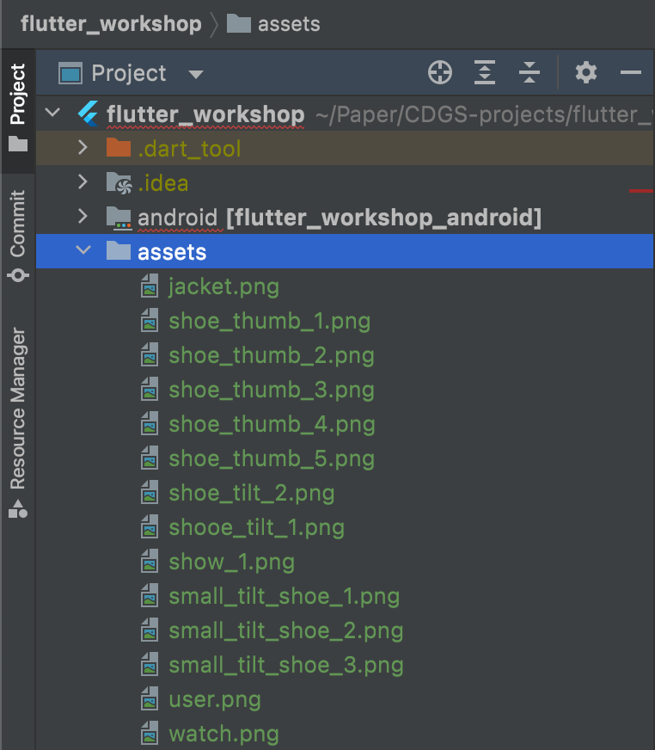

1. อ้างอิง Path จากไฟล์ที่เราเพิ่มในข้อ 1 ใน pubspec.yaml

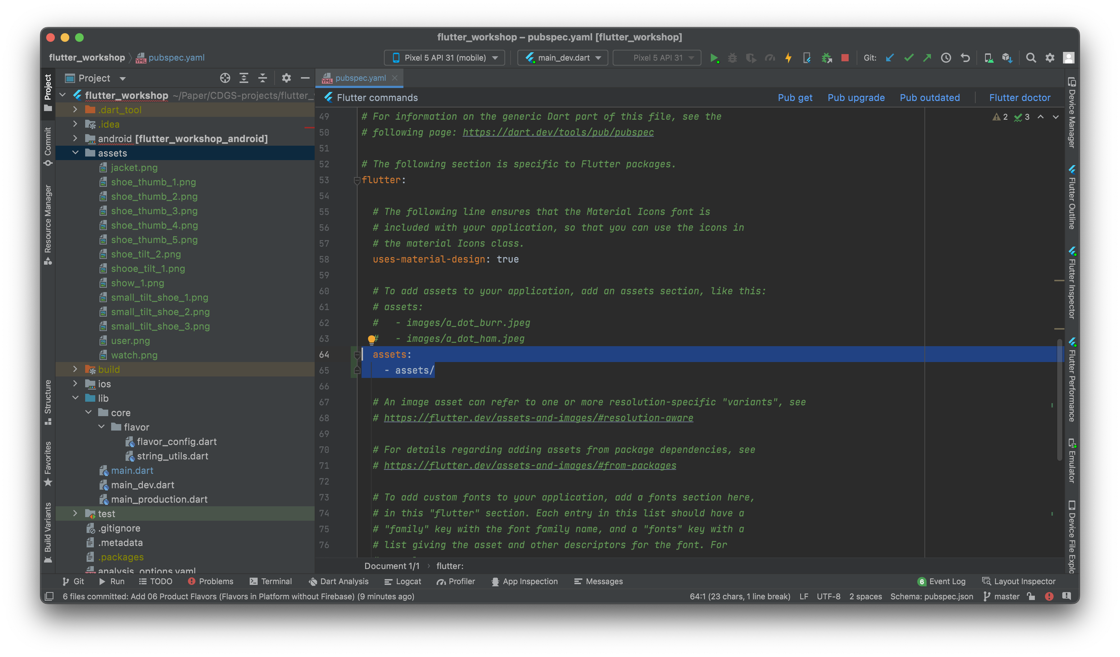

1. ทดลองแสดงตัวอย่างภาพด้วย Image Widget

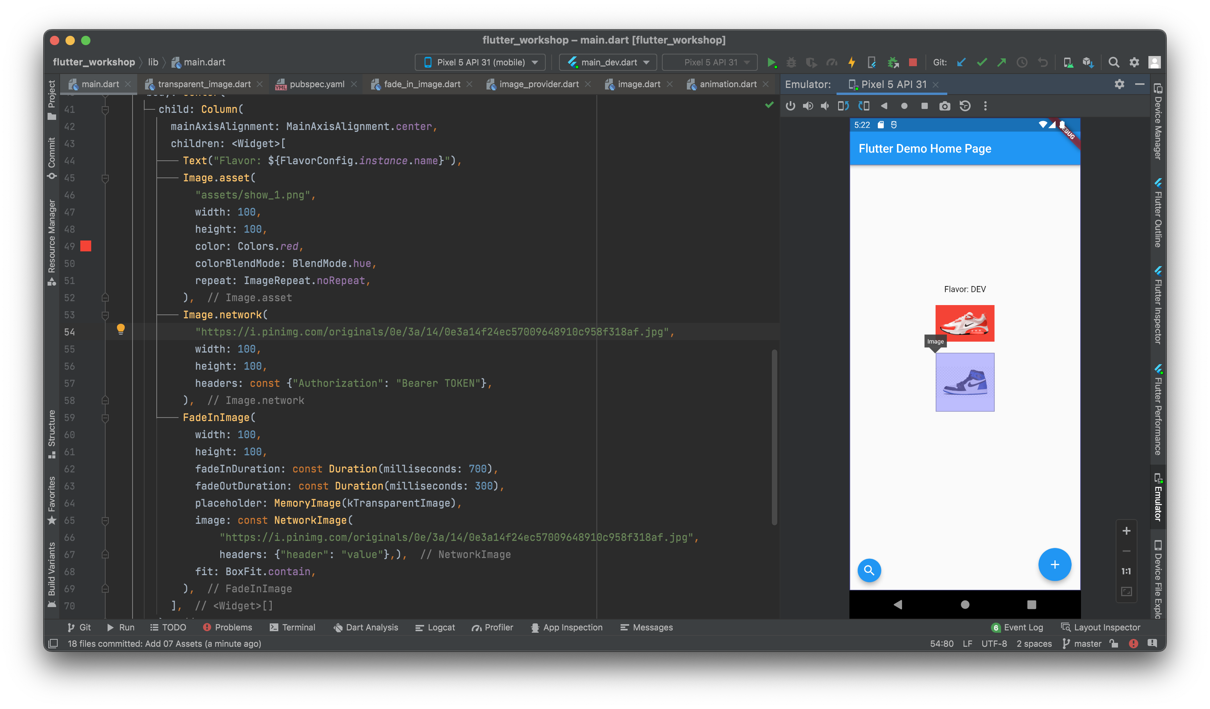

# **08 App theme**

การกำหนดรูปแบบ Theme ให้กับแอป

1. ทำการกำหนดสีที่จะใช้งานภายในแอปเป็นลำดับแรก

import 'package:flutter/material.dart';

*// light_color.dart*

class LightColor {

static const Color background = Color(0XFFFFFFFF);

static const Color titleTextColor = const Color(0xff1d2635);

static const Color subTitleTextColor = const Color(0xff797878);

static const Color skyBlue = Color(0xff2890c8);

static const Color lightBlue = Color(0xff5c3dff);

static const Color orange = Color(0xffE65829);

static const Color red = Color(0xffF72804);

static const Color lightGrey = Color(0xffE1E2E4);

static const Color grey = Color(0xffA1A3A6);

static const Color darkgrey = Color(0xff747F8F);

static const Color iconColor = Color(0xffa8a09b);

static const Color yellowColor = Color(0xfffbba01);

static const Color black = Color(0xff20262C);

static const Color lightblack = Color(0xff5F5F60);

}

1. กำหนดรูปแบบ Theme ที่จะใช้งาน

import 'package:flutter/material.dart';

import 'light_color.dart';

*// app_theme.dart*

class AppTheme {

const AppTheme();

static ThemeData lightTheme = ThemeData(

scaffoldBackgroundColor: LightColor.background,

backgroundColor: LightColor.background,

primaryColor: LightColor.background,

cardTheme: const CardTheme(color: LightColor.background),

textTheme: const TextTheme(bodyText1: TextStyle(color: LightColor.black)),

iconTheme: const IconThemeData(color: LightColor.iconColor),

bottomAppBarColor: LightColor.background,

dividerColor: LightColor.lightGrey,

primaryTextTheme:

const TextTheme(bodyText1: TextStyle(color: LightColor.titleTextColor)),

);

static TextStyle titleStyle =

const TextStyle(color: LightColor.titleTextColor, fontSize: 16);

static TextStyle subTitleStyle =

const TextStyle(color: LightColor.subTitleTextColor, fontSize: 12);

static TextStyle h1Style =

const TextStyle(fontSize: 24, fontWeight: FontWeight.bold);

static TextStyle h2Style = const TextStyle(fontSize: 22);

static TextStyle h3Style = const TextStyle(fontSize: 20);

static TextStyle h4Style = const TextStyle(fontSize: 18);

static TextStyle h5Style = const TextStyle(fontSize: 16);

static TextStyle h6Style = const TextStyle(fontSize: 14);

static List<BoxShadow> shadow = <BoxShadow>[

const BoxShadow(color: Color(0xfff8f8f8), blurRadius: 10, spreadRadius: 15),

];

static EdgeInsets padding =

const EdgeInsets.symmetric(horizontal: 20, vertical: 10);

static EdgeInsets hPadding = const EdgeInsets.symmetric(

horizontal: 10,

);

static double fullWidth(BuildContext context) {

return MediaQuery.of(context).size.width;

}

static double fullHeight(BuildContext context) {

return MediaQuery.of(context).size.height;

}

}

1. ลงทะเบียน Theme ที่จะใช้งานใน MaterialApp

class MyApp extends StatelessWidget {

const MyApp({Key? key}) : super(key: key);

final title = "Flutter Demo Home Page";

@override

Widget build(BuildContext context) {

return MaterialApp(

title: 'Flutter Demo',

theme: AppTheme.lightTheme.copyWith(

textTheme: GoogleFonts.mulishTextTheme(

Theme.of(context).textTheme,

),

),

home: const MyHomePage(),

);

}

}

# **09 Flutter Widget**

Flutter widget จะมีอยู่ด้วยกัน 2 แบบ คือ StatefulWidget และ StatelessWidget

## **Stateful vs Stateless Widget**

ตรงตามชื่อเลย **Stateless Widget คือ Widget ที่ไม่เก็บ State** เอาไว้แสดงผลอย่างเดียวเช่น Text จะเป็น Stateless Widget เพราะรับข้อความเข้าไปแสดงอย่างเดียว

class MyApp extends StatelessWidget {

    build(BuildContext context){

      return MaterialApp(

        home: Scaffold(

          appBar: AppBar(

            title: Text('My First App'),

            body: Text('This is my default text'), *// Page content*

          ),

        ),

      );

    }

}

สิ่งที่แตกต่างกันคือ

**Stateless จะถูก Re-render เมื่อ Input Data เปลี่ยน** (Input ที่เราส่งเข้าไปใน Constructor ของ Widget)

**Stateful จะถูก Re-render เมื่อ Input Data หรือ Internal State มีการเปลี่ยนแปลง**

1. ทดลองสร้าง StatefulWidget ชื่อ main_page.dart - เมื่อสร้างขึ้นมาแล้วจะพบว่ามีอยู่ด้วยกัน 2 Class คือ Class สำหรับ Render UI และ Class สำหรับเก็บ State

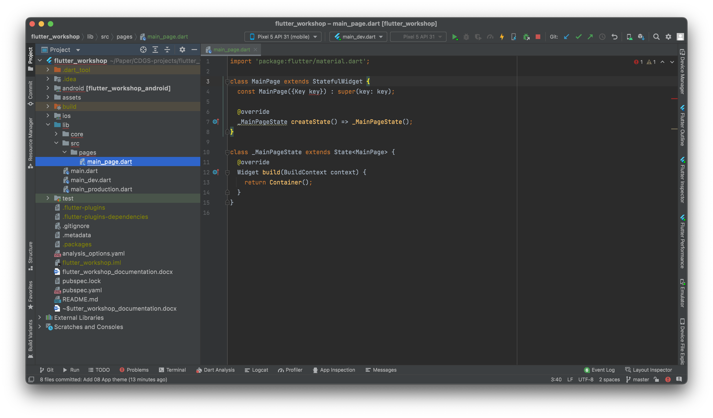

1. ทดลองสร้าง StatelessWidget ชื่อ app_bar.dart

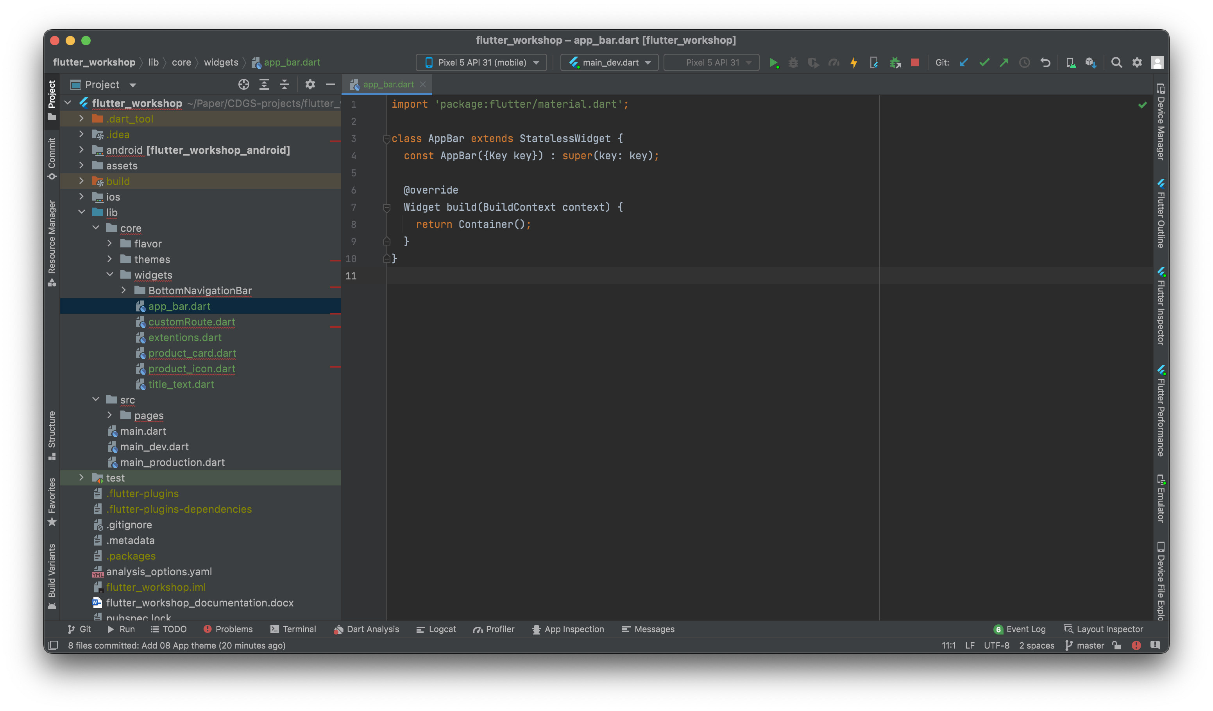

1. ตกแต่ง app_bar.dart ไปแสดงผลใน main_page.dart

## **Custom hamburger**

สร้างปุ่ม Hamburger ให้สวยงามด้วย Built-in Widget ที่มี

1. สร้างฟังก์ชัน _icon เพื่อให้ทราบว่าเราสามารถสร้าง Widget จาก Method ก็ได้
2. สอน Widget Container, Box decoration
3. การเข้าถึง Theme
4. การใช้งาน EdgeInsets
5. การใช้งาน Dart extension

## **Custom AppBar**

ตกแต่ง Custom AppBar ให้สวยงามด้วย Built-in Widget ที่มี

1. สอนใช้งาน Row
2. สอนใช้งาน Padding
3. ต้องการให้รูป User มีความโค้งมนสวยงาม ด้วย ClipRect

## **MainPage title**

ตกแต่ง tittle ให้สวยงามด้วย Built-in Widget ที่มี

1. สอนใช้งาน Column พร้อมเปิด DevTools วิเคราะห์

## **SingleChildScrollView content**

สร้าง Widget สำหรับแสดงเนื้อหาหน้า main

1. สอนการใช้งาน Expanded widget
2. สร้าง Widget ใหม่สำหรับ main_content.dart
3. สอนใช้งาน SizedBox, SingleChildScrollView

## **TextField showcase**

สร้าง Widget TextField สำหรับ Showcase

1. สร้างฟังก์ชัน _search และเรียกใช้งานภายใต้ฟังก์ชัน build ของ main_content.dart
2. สร้างฟังก์ชัน _textFieldShowCase และเรียกใช้ในฟังก์ชัน _search
3. แสดง _textFieldShowCase showcase

## **TextField UI**

สร้าง Widget สำหรับช่องค้นหา

1. สร้างฟังก์ชัน _textField และเรียกใช้ในฟังก์ชัน _search แทน _textFieldShowCase

## **ListView showcase**

เปรียบเทียบ ListView vs ListView builder

1. สร้างฟังก์ชัน _categoryWidgetListView() และ _categoryListyViewBuilder() และเรียกใช้งานในฟังก์ชัน build
2. ListView เหมาะสำหรับ List ขนาดเล็ก วาด View ถึงแม้ไม่แสดงบนหน้าจอ

## **ListView showcase [Refactor code]**

สอนใช้งาน Flutter outline เพื่อ Extract widget

1. ทำการ Extract Widget ของ CategoryItem ใน _categoryWidgetListView() และ _categoryListyViewBuilder()

## **GridView showcase**

สอนการใช้งาน GridView

1. สร้างฟังก์ชัน Widget และเรียกใช้งานฟังก์ชัน build
2. แสดงวิธีการใช้งาน GridView ทั้ง 4 รูปแบบ

## **ProductItem widget**

สอนการใช้งาน Stack

1. สร้าง Widget ใหม่ชื่อว่า ProductItem
2. สร้างฟังก์ชัน _productList() และเรียกใช้งานในฟังก์ชัน build()
3. นำ ProductItem widget ไปเรียกใช้งานใน _productList()
4. สอนการใช้งาน Stack และ Positioned และ alignment ของ Stack

## **Rerender UI with setState**

การ Rerender UI ใน Flutter โดยการกดเลือก CategoryItem แล้วให้เปลี่ยนสถานะ Active

1. เพิ่มฟังก์ชัน updateCategorySelected ใน data.dart
2. แก้ไข List ของ productList ใน data.dart เป็น

static List<Product> productList = [

Product(

id: 1,

name: 'Nike Air Max 200',

price: 240.00,

isSelected: true,

isliked: false,

image: 'assets/shooe_tilt_1.png',

category: "Sneakers"), // Update this line

Product(

id: 2,

name: 'Nike Air Max 97',

price: 220.00,

isliked: false,

image: 'assets/shoe_tilt_2.png',

category: "Sneakers"), // Update this line

Product(

id: 3,

name: 'Nike Air Max 97',

price: 220.00,

isliked: false,

image: 'assets/shoe_tilt_2.png',

category: "Jacket"), // Update this line

];

1. ใน CategoryItem widget ให้เพิ่มการรับพารามิเตอร์ที่เป็นฟังก์ชัน
2. เวลาเรียกใช้งาน

CategoryItem(category: category, onSelected: _onSelected),

void _onSelected(Category category) {

AppData.updateCategorySelected(category);

}

1. จะสังเกตว่า UI ไม่ถูก Rerender ถึงแม้ว่าค่าใน Object จะเปลี่ยนแปลง
2. เปลี่ยน StatelessWidget > Stateful Widget และแก้ไข _onSelected

void _onSelected(Category category) {

AppData.updateCategorySelected(category);

setState(() { });

}

## **Update selected ProductItem**

จากขั้นตอนก่อนหน้าเราสามารถ Rerender UI ได้แล้ว ในหัวข้อนี้เรามาทำให้สวยงามยิ่งขึ้น

1. ทำการแก้ไข data.dart เราจะสร้าง Method สำหรับแก้ไขรายการสินค้าที่ User เลือก
2. ในไฟล์ main_content.dart ทำการเรียกใช้งาน where ฟังก์ชันที่บรรทัดที่ 329
3. รูปภาพที่ได้ของเสื้อแจ๊คเกตดดูไม่ค่อยสวยงามเป็นผลมาจากเราไม่ได้กำหนดขนาดรูป ให้เรากำหนดขนาดรูปที่ product_item.dart บรรทัดที่ 52

## **Navigate with named routes**

สอนการเปลี่ยนหน้าด้วย named routes เบื้องต้น

1. สร้าง detail_page.dart เป็นหน้าแสดงรายละเอียดสินค้า
2. สร้างไฟล์ core/config/routes.dart
3. ลงทะเบียน Routes ใน MaterialApp
4. ทำการย้าย typedef onSelected ในไฟล์ category_item.dart ไปไวที่ core/type/type.dart

เพราะเดี๋ยวจะให้ ProductItem ใช้งานด้วย

typedef OnSelected<T> = void Function(T item);

1. เพิ่มให้ product_item.dart รับฟังก์ชัน onSelected
2. สร้างฟังก์ชัน _onSelectedProduct ใน main_content.dart

## **Create persistent BottomSheet**

การสร้าง BottomSheet ในหน้า detail_page.dart

1. BottomSheet มีอยู่ด้วยกัน 2 รูปแบบ คือ ModalBottomSheet และ PersistanceBottomSheetแรกที่เราจะทำการสร้างคือ PersistanceBottomSheet ด้วย DragableScrollableSheet widget
2. สร้าง Stack widget เนื่องจาก DragableScrollableSheet จะต้องทำงานภายใต้ Stack widget
3. สร้างฟังก์ชัน _detailWidget()
4. อธิบายการใช้งาน DragableScrollable Widget และผูก scrollController กับ SingleChildScrollView **ไม่เช่นนั้น BottomSheet จะไม่สามารถปรับขนาดได้**

## **Disable glow effect with NotificationListener widget**

การ Disable glow effect ด้วย การสั่ง physics: const BouncingScrollPhysics(), อาจไม่ตอบโจทย์ในทุกเคส แสดงตัวอย่าง

1. สร้างฟังก์ชัน _detailWidget ใน product_detail_page.dart และย้าย UI ของ BottomSheet ลงมาไว้ที่ฟังก์ชันนี้
2. สร้าง UI เป็น Container ขัด (-) ที่ BottomSheet และลองเรียกใช้ _detailWidget() ที่ build() แบบนี้

child: _bottomSheetContent(scrollController, const BouncingScrollPhysics()),

1. ลาก BottomSheet ขึ้นลงเพื่อให้ดูว่า - แสดงผลได้ไม่ตอบโจทย์
2. เรียกใช้งาน NotificationListener และเล่นผลลัพธ์จริงๆที่เราต้องการให้ดู

## **BottomSheet _productTitle UI**

สร้าง UI สำหรับ productTitle

1. สร้าง StatelessWidget ชื่อว่า title_text.dart เพื่อง่ายต่อการแสดง Text

## **BottomSheet _availableSize UI**

สร้าง UI สำหรับ availableSize

## **BottomSheet _availableColor UI**

สร้าง UI สำหรับ availableColor

## **BottomSheet _description UI**

สร้าง UI สำหรับ description

## **ProductDetail _appBar UI**

สร้าง UI สำหรับ appBar

**Navigate back to previous screen**

การใช้งาน Navigator.pop() ใน product_detail_page.dart line 266

## **ProductDetail _productImageThumbnail UI**

สร้าง UI สำหรับ _productImageThumbnail

## **ProductDetail _floatingButton UI**

สร้าง UI สำหรับ _floatingButton

## **Create Header widget**

เนื่องจากในหน้า Cart เราเห็น UI บริเวณ AppBar และ Title เหมือนกับหน้า main ดังนั้นถ้าเราไม่อยาก Duplicate code ให้เราสร้าง Widget ใหม่ชื่อว่า Header เพื่อสำหรับการ Reuse

## **Create shopping cart page**

สร้างหน้า UI สำหรับ shopping cart

1. สร้าง shopping_cart_page.dart และ shopping_cart_content.dart
2. เพิ่ม Routes ไปยัง shoppingCartPage ในไฟล์ routes.dart
3. เรียกใช้งาน Navigator.of(context).pushNamed(Routets.shoppingCartPage); ใน Fab ของ product_detail_page.dart เพื่อดูผลลัพธ์

## **Shopping cart content structure**

จัดวางโครงสร้าง Widget ใน shopping_cart_content.dart

## **Shopping cart _cartItems UI**

สร้าง UI รายการสินค้าในตระกร้า

1. เพิ่มข้อมูล cartList ลงใน AppData
2. วาด UI _cartItems ในหน้า shopping_cart_page.dart

## **Shopping cart _price UI**

สร้าง UI สรุปยอดราคาสินค้า

1. เพิ่มฟังก์ชัน getPrice ใน AppData.dart
2. วาด UI รวมราคาสินค้าในฟังก์ชัน _price ใน shopping_cart_page.dart

## **Shopping cart _submitButton UI**

สร้าง UI ปุ่มยืนยันการซื้อ

1. สร้าง UI ใน _submitButton()
2. สร้าง UI ใน _submitButtonWithElevatedButton() ด้วย ElevatedButton เพื่อให้เห็นว่าสามารถใช้ Widget อื่นทดแทนกันได้

## **Update UI for state management**

แก้ไข UI สำหรับการทำ State management

1. ยาย Fab จาหน้า product_detail_page.dart มาไว้ที่ main_page.dart
2. แก้ไขปุ่ม Favourite ไปเป็น Shopping cart
3. เพิ่มปุ่ม ‘Add to shopping car’ ที่หน้า product_detail_page.dart

# **10 State management**

จัดการ State ภายในแอปด้วย GetX

## **GetX installation**

GetX เป็น third party สามารถ จัดการ State, Routing รวมถึง DI การเขียนจัดการ State จะคล้ายกับเราสร้าง ViewModel / Controller ขึ้นมา

สิ่งสำคัญทีควรทำคือ เมื่อเราใช้งาน GetX แล้ว เราควรหลีกเลี่ยงการใช้งาน StatefulWidget ตามเอกสารระบุว่าจะช่วยให้เราลดการใช้งาน RAM ได้อย่างแน่นอน แต่จากที่เราทราบกันว่าก่อนหน้านี้ถ้าเราต้องการให้เกิดการ Rebuild widget จะต้องใช้งาน Stateful widget และเรียกใช้งาน setState เหมือนในกรณีของการ Filter เสื้อ Jacket บางคนก็อาจจะสงสัยจุดนี้ เดี๋ยวเรามาดูกันว่าเราจะเขียนแตกต่างจากเดิมยังไงบ้าง

**\*ต้องเปลี่ยนจาก MaterialApp ไปเป็น GetMaterialApp ด้วย**

## **GetBuilder widget showcase**

เรียนรู้ Widget ที่สำคัญในการจัดการ State ตัวแรกคือ GetBuilder

1. สร้าง main_page_controller.dart โดยการสร้าง Controller จะต้องทำการ Extends GetXController ด้วยทุกครั้ง
2. กำหนด State ชื่อว่า counter และ ฟังก์ชัน increment() สำหรับการอัพเดท State
3. นำ GetBuilder ไปผูกกับปุ่ม Fab ใน main_page.dart และแปลงหน้านี้ปเป็น Stateless widget
4. ทดสอบการทำงานในกรณีที่เรียกและไม่เรียก update() ใน increment()

## **GetX widget showcase**

เรียนรู้ Widget ที่สำคัญในการจัดการ State ตัวแรกคือ GetX

1. แก้ไข main_page_controller.dart ให้เป็น obs
2. แก้ไข GetBuilder ใน main_page.dart ไปเป็น GetX

สิ่งที่ GetX ต่างจาก GetBuilder คือ GetX เป็น Stream ดักฟังตลอดเราจึงไม่จำเป็นต้องสั่ง update()

## **Obx widget showcase**

เหมือน GetX widget ทุกประการ ทีแตกต่างกันคือ Obx รับ Anonymouse function

1. จาก GetX widget ในหน้า main_page.dart เปลี่ยนไปใช้ Obx แทน

## **Mock an API calls (แก้ไขโค้ดค่อนข้างเยอะ)**

จำลองการเรียก API แบบ Parallel

1. ใน main_page.dart ให้ลบโค้ดที่ไม่จำเป็นจากหัวข้อก่อนหน้าทิ้ง และสั่ง Get.put MainPageController รอเอาไว้
2. เพิ่ม simulateFetchingProduct และ simulateFetchingCategory ใน AppData
3. สร้างฟังก์ชัน _fetchProductAndCategory และเรียกใช้งานใน onReady ของ main_page_controller.dart
4. ทำการ Inject MainPageController เข้ามาที่ main_content.dart
5. นำ GetBuilder มาใส่ใน ฟังก์ชัน _productList และ categoryListView ใน main_content.dart

**Note** : ถ้ารันไม่สำเร็จขึ้น Error ว่า null check operator used on a null value getx ตรงการแสดงผล Dialog ให้เราดูว่าเราเปลี่ยนจาก MaterialApp เป็น GetMaterialApp หรือยัง

## **Search product by category**

ค้นหาสินค้าจากชื่อสินค้าและหมวดหมู่สินค้า

1. เพิ่ม OnSubmitted event ที่ TextField ค้นหา ไฟล์ main_content.dart และผูกฟังกืชันเข้ากับ MainPageController

การ Filter ข้อมูลเราจะก็ควรจะทำการค้นหาจาก List ที่ไม่ผ่านการแก้ไขข้อมูลมาก่อน ดังนั้นให้เราสร้าง persistProductList ขึ้นมาสำหรับเก็บข้อมูลที่ได้รับจาก API และเวลาเราจะแก้ไขรายการสินค้าให้ทำการแก้ไขผ่าน productList แทน

และเนื่องจากเรามีการกรอง 2 ชั้นคือ สามารถค้นหาได้ และ สามารถกดปุ่มเพื่อเปลี่ยน Category ได้ ดังนั้นตอนเราค้นหาชื่อสินค้าเราต้องกรองตาม Category ด้วย หรือตอนเรากดเลือก Category เราก็ควรจะกรองรายชื่อสินค้าด้วย

**Note** : ในขั้นตอนนี้จะยังไม่สามารถทำที่ Highlight ได้ เนื่องจากเราไม่มีการเก็บค่าที่เราพิมพ์ใส่ช่องค้นหาไว้เลย

## **TextEditingController showcase**

แสดงวิธีการใช้งาน TextEditingController ใน MainPageController ช่องค้นหา

1. สร้าง TextEditingController และทำการผูกกับ TextField หน้า main_content.dart
2. แก้ไขฟังก์ชัน updateCategorySelected และฟังก์ชัน search ใน MainPageController
3. เรียกใช้งานฟังก์ชัน search ที่ onSubmitted และปุ่มตัวกรองใน main_content.dart

## **GetX navigation**

การใช้งาน GetX navigation แทน Navigator เนื่องจาก Navigator เดิมต้องใช้งานผ่าน Context ซึ่ง stateless จะไม่มี Context ให้เราใช้นอกจากภายใต้ฟังก์ชัน build

1. ทุกหน้าที่มีการ Navigate ให้เปลี่ยนไปใช้ GetX navigation ทั้งหมด

## **Create CartController**

CartController มีการใช้งานมากกว่า 1 หน้าซึ่งอยู่กันคนละ Widget tree ดังนั้นเราจะต้อง สร้าง Instance ของ CartController ที่ระดับของแอป

1. สร้าง cart_controller.dart ภายใต้ src/di/cart_controller.dart
2. สร้าง di.dart สำหรัเขียน ฟังก์ชัน initGetX
3. เรียกใช้งานฟังก์ชัน initGetX ที่ main.dart
4. ทดลองเรียกใช้งานแสดงจำนวนสินค้าในตระกร้าที่ Fab ของหน้า main_page.dart

## **Create ProductDetailPageController [Display availableSize & availableColor]**

สร้าง ProductDetailPageController และจัดการการแสดงผล AvailableSize & AvailableColor

1. สร้าง Enum ขึ้นมา 2 ตัวคือ available_size.dart & available_color.dart
2. สร้าง model/cart_item.dart เตรียมเรียกใช้งานเฉยๆ
3. แก้ไข Type ใน CartController 3 ที่ เปลี่ยนให้เป็น CartItem ทั้งหมด
4. สร้าง product_detail_page_controller.dart เขียนจัดการ State ของ AvailableSize และ AvailableColor
5. ครอบ availableSize และ availableColor ในหน้า product_detail_page.dart ด้วย GetBuilder

โดยในขั้นตอนนี้จะทำเรื่องของการแสดงผลอย่างเดียว จะยังไม่สามารถกดเปลี่ยน AvailableSize & AvailableColor ได้

**Handle availableSize & availableColor event**

ทำให้ AvailableSize & AvailableColor สามารถกดได้จริงๆ

1. เพิ่มฟังก์ชัน setSelectedSize & setSelectedColor ใน product_detail_page_controller.dart
2. เรียกใช้งานข้อ 1 ใน product_detail_page.dart

## **Display cartTotal in ProductDetailPage**

แสดงจำนวนสินค้าในตระกร้าบน _appBar ของ ProductDetailPage

1. _appBar ไม่จำเป็นต้องรับ context จากฟังก์ชัน buid อีกต่อไปให้ใช้ Get.context! แทนได้เลย
2. เพิ่ม GetBuilder ครอบจำนวนตัวเลขในตระกร้าสินค้า

## **Pass & receive arguments with GetX**

รับ-ส่ง Arguments ด้วย GetX

1. ที่ไฟล์ main_content.dart line 364 เขียนส่ง Product ไปหน้า product_detail_page.dart
2. ที่ไฟล์ main_detail_page_controller.dart สร้างตัวรับ Arguments
3. ที่ไฟล์ product_detail_page.dart ให้นำ Product ที่ได้จาก Arguments มาแสดง ในที่นี้ประกอบด้วย ภาพ, ชื่อสินค้า, ราคาสินค้า

เมื่อทำถึงข้อ 3 ให้ลองเข้าออกหน้า ProductDetailPage จะพบว่ารายการสินค้าไม่ได้เปลี่ยนตามที่เรากด เปิด Log เพื่อค้นหาสาเหตุ ปรากฏว่า Lifecycle ของ ProductDetailPageController ทำงานไม่ถูกต้อง เพราะเรายังไม่ได้ทำตามเอกสาร 100% เปิดเอกสารดูที่ [LINK](https://github.com/jonataslaw/getx/blob/master/documentation/en_US/route_management.md#navigation-with-named-routes)

ในเอกสารระบุว่าการที่เราจะใช้ Named routing จะต้องกำหนด Routes ใน GetMaterialApp อีกรูปแบบนึงนะ

1. เข้าไปแก้ไขไฟล์ routes.dart และสร้าง List<GetPage>
2. แก้ไข GetMaterialApp ใน main.dart ให้อ้างไปยัง GetPage routes ที่เราสร้างขึ้นในข้อ 1

## **Add item to shopping cart**

เพิ่มสินค้าลงตระกร้า

1. เพิ่ม onPressed event ที่ปุ่ม Add to cart
2. (Optional) เพิ่ม Dependency สำหรับแสดง Toast สักหน่อยแทน Animation การโยนไอเทมใส่ตระกร้า

## **Update addItemToCart logic**

จัดการ Logic การเพิ่มสินค้าลงตระกร้า

1. แก้ไขฟังก์ชัน addItemToCart ใน cart_controller.dart สำหรับการเพิ่มสินค้าตัวเดิมซ้ำจะเป็นการเพิ่ม Quantity แทน
2. ใน Class CartItem ให้เพิ่ม Property quantity

## **Display cartList in shopping cart**

แสดงรายการสินค้าที่ลูกค้าใส่ในตระกร้า

1. ใน shopping_cart_content.dart ให้ Inject CartController เข้ามา
2. แก้ไขรายการสินค้าในตระกร้าให้เป็น ListView
3. แก้ไข Widget ไอเทมรายการสินค้าที่ฟังก์ชัน _item ใน shopping_cart_content.dart ให้แสดง Size และ สีของสินค้าที่ User เลือก
4. แก้ไข AvailableColorExtension เนื่องจากชื่อไปชนกับ getter ฟังก์ชันใน enum โดยให้เปลี่ยนจาก name ไปเป็น colorName แทน

## **Display text if shopping cart is empty**

แสดงข้อความบอกถ้าหากตระกร้าว่างเปล่า

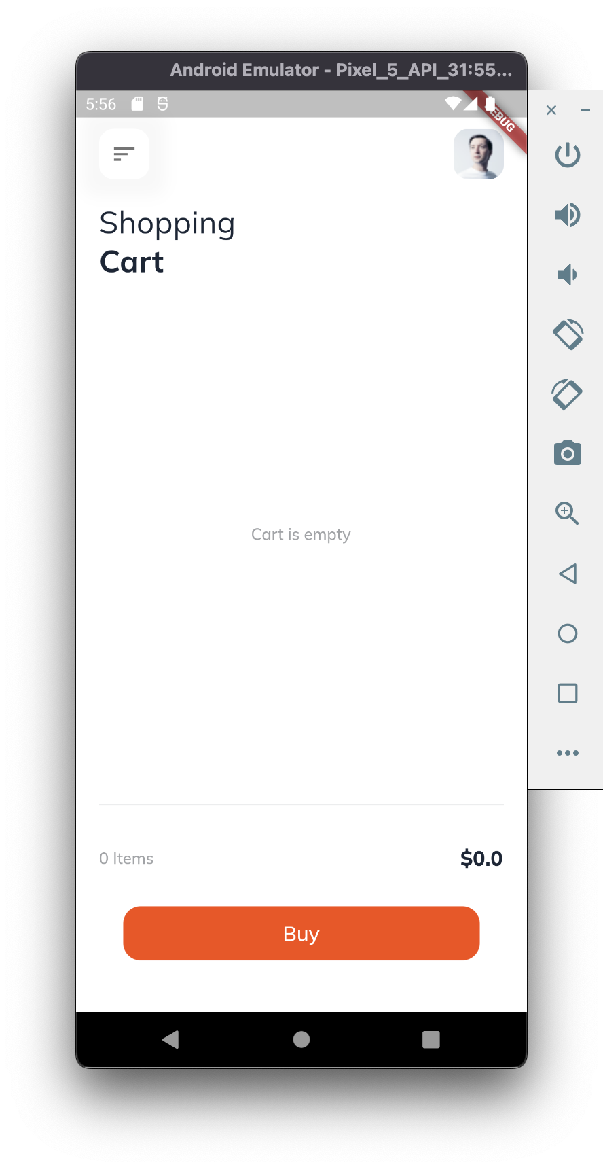

## **Display cartTotal and price**

แสดงจำนวนสินค้าในตระกร้า และราคารวม

หลังจาก Part นี่เป็นต้นไปเป็น Optional

## **Add shopping cart edit button**

สร้างปุ่มแก้ไขรายการสินค้าในตระกร้า

1. แก้ไข header ให้แสดงปุ่มลบสินค้า
2. shopping_cart_page.dart ให้ส่ง isShoppingCart: true เข้าไปให้ Header widget ในข้อ 1

## **Create UI for shopping cart delete mode**

สร้าง UI สำหรับการลบ โดยเราจะเพิ่ม Checkbox ให้ User เลือกรายการสินค้าที่ต้องการลบ

1. เพิ่ม isSelected ใน CartItem สำหรับเก็บสถานะการติ๊ก checkbox
2. เพิ่มฟังก์ชัน setSelected ใน cart_controller.dart สำหรับแก้ไข Object CartItem และสั่ง update() widget tree
3. เพิ่ม Checkbox widget ลงไปในฟังก์ชัน _item ใน shopping_cart_content.dart
4. ครอบ ListView ด้วย GetBuilder ของ CartController เพื่อให้ Widget ถูก Rebuild

## **Handle shopping cart mode**

จัดการกับโหมดใน Shopping cart ระหว่างโหมดปกติกับโหมดลบ

1. สร้าง ShoppingCartPageController ขึ้นมา เก็บค่าว่าปัจจุบันอยู่ในโหมดไหน และสร้าง enum/shopping_cart_mode.dart
2. ครอบ GetBuilder ของ ShoppingCartController ที่ shopping_cart_page.dart
3. เพิ่มการรับพารามิเตอร์ที่ Header widget ขึ้นมาอีก 2 พารามิเตอร์ คือ shoppingCartMode เพื่อใช้เป็นเงื่อนไขการแสดงไอคอน และ OnPressedIcon สำหรับการ toggleMode เมื่อกดไอคอน
4. เพิ่มฟังก์ชัน resetSelected ใน CartController.dart เนื่องจากทุกครั้งที่มีการเปลี่ยนโหมด รายการที่ถูกเลือกไว้จะต้องถูก Reset
5. แก้ไขฟังก์ชัน deleteItemFromCart ใน CartController
6. นำพารามิเตอร์ที่เพิ่มในข้อ 3 มาใช้งานใน Header widget
7. ใน shopping_cart_content.dart ให้รับพารามิเตอร์เพิ่มอีก 1 ตัว คือ shoppingCartMode
8. ใน shopping_cart_page.dart ให้ส่ง ShoppingCartPageController.shoppingCartMode เข้าไปที่ shopping_cart_content.dart ที่เราสร้างในข้อ 5
9. ใน shopping_cart_content.dart ให้เรานำ shoppingCartMode ที่เรารับมาในขั้นตอนที่ 6 ไปใช้งาน
   1. แสดง Checkbox เมื่อ shoppingCartMode == ShoppingCartMode.delete
   2. ซ่อนจำนวนสินค้า เมื่อ shoppingCartMode == ShoppingCartMode.delete
   3. ซ่อนการแสดงราคา เมื่อ shoppingCartMode == ShoppingCartMode.delete
   4. เปลี่ยนข้อความที่ปุ่มยืนยันคำสั่งซื้อเป็น Remove selected item เมื่อ shoppingCartMode == ShoppingCartMode.delete
10. จัดการ Event การกดปุ่มลบที่ฟังก์ชัน _submitButton ใน shopping_cart_content.dart และทำการเปลี่ยนสีปุ่มตามเงื่อนไข
    1. ถ้าหาตระหร้าสินค้าว่างแสดงปุ่มสีเทา และไม่สามารถกดใช้งานได้

# **11 Login with Keycloak**

## **Create login page**

สร้าง UI สำหรับหน้า Login

1. เพิ่ม Asset ใหม่ชื่อว่า e_commerce_logo.png เข้ามาในโปรเจค
2. สร้างไฟล์ assets.dart เพื่อเป็น constant
3. สร้าง ui หน้า login_page.dart
4. กำหนดให้ Route เริ่มต้นไปที่หน้า login_page.dart

## **Install flutter_appauth**

1. ติดตั้ง flutter_appauth ใน pubspec.yaml
2. กำหนด Redirect schema ใน build.gradle(app) และ info.plist
3. สร้าง login_page_controller.dartt เตรียมการตั้งค่าและฟังก์ชันการ signInWithAutoCodeExchange
4. ใน routes.dart เพิ่ม Route ไปที่ mainPage เนื่องจาก STEP ก่อนหน้าเราลบทิ้งไปเลย
5. ที่ปุ่ม Login with Keycloak ให้เรียกใช้งานฟังก์ชัน _loginPageController.signInWithAutoCodeExchange();

## **Save accessToken & refreshToken in SharedPreferences**

1. ติดตั้ง shared_preferences ใน pubspec.yaml
2. สร้างไฟล์ config/shared_preferences_key.dart สำหรับเก็บ Key
3. แก้ไขฟังก์ชัน _processAuthResponse ใน login_page_controller.dart ให้ทำการบันทึก accressToken และ refreshToken

## **Create bypass Keycloak login**

สำหรับผูกฟังก์ชันเข้าไปหน้า main เลยโดยไม่ต้องทำการ Login เนื่องจากแอปนี้เป็นแค่ Demo

## **Update routing function**

เนื่องจากหน้า Login เมื่อดำเนินการสำเร็จแล้วเราก็ไม่ควรย้อนกลับมาหน้า Login ได้ ดังนั้นเราก็ควร

1. เปลี่ยนจาก Get.toNamed เป็น Get.offAllNamed ในไฟล์ login_page_controller.dart

## **Add. WillPopScope In MainPage**

เพิ่ม WillPopScope ที่หน้า main_page.dart เพื่อให้กดยืนยันการออก

## **Create AuthController**

เราเห็นว่าหน้า LoginPage ก็มีการใช้งาน flutter_appauth หน้า Main ก็ใช้ในส่วนของยืนยันการออก และในอนาคตหน้าตั้งค่าก็ต้องใช้งานตอน Logout เช่นกัน ดังนั้นให้เราดึง Code ของ flutter_appauth ออกมาเป็น Dependency

1. เนื่องจากเราวางโค้ด flutter_appauth ไว้ใน login_page_controller.dart ไว้แล้วซะส่วนใหญ่ ดังนั้นเราจะเปลี่ยนชื่อจาก login_page_conrtoller.dart ไปเป็น di/auth_controller.dart (AuthController) และ ประกาศ Get.put(AuhtController()) ที่ di.dart
2. ใน auth_controller.dart ให้เราเพิ่มฟังก์ชัน endSession สำหรับการ Logout
3. เมื่อ flutter_appauth สั่ง End session เรียบร้อยแล้วให้เรา Clear SharedPreferences โดยเราจะสร้างฟังก์ชัน clearAll() ใน ไฟล์ shared_preferences_key.dart เวลาเรียกจะได้กระชับ
4. ในฟังก์ชัน endSession ของไฟล์ auth_controller.dart เมื่อเรา Clear SharedPreferences เรียบร้อยแล้วให้เราทำการนำ User ออกไปที่หน้า Login ดังนั้นให้เราเพิ่ม LoginPage เข้าไปในไฟล์ Routes.dart
5. หน้า login_page.dart จากที่เคยเรียก LoginPageController ให้เปลี่ยนเป็น AuthController
6. หน้า main_page.dart ใน WillPopScope ที่เราทำในขั้นตอน (Add WillPopScope in MainPage) ที่ปุ่ม positive ให้เรียกใช้งาน _authController.endSession();

## **Extract appBar back button to widget**

เราต้องการใช้งานปุ่มย้อนกลับหน้าต่างๆ ให้เหมือนกับหน้า product_detail_page.dart ดังนั้นเราจะแตกปุ่มออกเป็น Widget

1. สร้าง widgets/appbar_icon_button.dart และคัดลอกโค้ดในฟังก์ชัน _icon จาก product_detail_page.dart แต่เปลี่ยนค่า Default parameter : size = 15, isOutline = true และ padding = 12
2. ในไฟล์ product_detail_page.dart ให้เราลบฟังก์ชัน _icon ที่เราพึ่งคัดลอกใส่ appbar_icon_buton.dart ออก
3. ในไฟล์ product_detail_page.dart ให้เรียกใช้งาน AppbarIconButton แทน _icon ที่ลบไปในข้อ 1

## **Create logout menu**

เราจะนำปุ่ม Logout ไว้ในหน้า Setting

1. สร้าง setting_page.dart และวาด UI
2. ใน routes.dart ให้เพิ่ม Route มาที่ SettingPage
3. ในไฟล์ main_page.dart ปุ่ม Hamburger menu ให้กดแล้วมาที่หน้า SettingPage

## **Fix logout navigation stack**

จากขั้นตอน **Update routing function** เราใช้งาน Get.offNamed นั้นไม่ถูกต้อง เราต้องใช้เป็น Get.offAllNamed

# **12 Map & Location**

## **Create NearbyStorePage**

สร้างหน้าจอแสดงแผนที่ร้านค้าบริเวณใกล้เคียง

1. เพิ่ม assets/store-pin.png เข้ามาในโปรเจค
2. สร้างหน้าเปล่าชื่อว่า nearby_store_page.dart
3. เพิ่ม Routes ใน routes.dart ไปที่ nearby_store_page.dart
4. แก้ไข custom_app_bar.dart เปลี่ยนรูป user โปรไฟล์ไปเป็นหมุดแผนที่ และเมื่อกดปุ่มให้ไปเปิดข้อ 2
5. ติดตั้ง Geolocator และ flutter_google_map ใน pubsepc.yaml พร้อมทั้งติดตั้งตาม Platform
6. เพิ่ม nearby_store_page_controller.dart และแสดงผล GoogleMap widget ใน nearby_store_page.dart

## **Add appBar**

เพิ่มปุ่มย้อนกลับในหน้า nearby_store_page.dart

1. แก้ไข appbar_button_icon,.dart ให้รับพารามิเตอร์เพิ่ม
2. nearby_store_page.dart เพิ่มฟังก์ชัน _appBar และนำไปเรียกใช้งานในฟังก์ชัน build

# **13 Install Firebase**

## **Install firebase_core & firebase_messaging**

ติดตั้ง Firebase ตาม Platform Android & iOS แต่เนื่องด้วย iOS จะต้องทำการกำหนด BundleId ที่ Unique เราจะทำการ เปลี่ยนชื่อแพ็คเกจก่อนเริ่มติดตั้ง Firebase

1. เราจะเปลี่ยนชื่อแพ็คเกจใหม่เป็น
   1. Android -> dev : th.co.cdgs.flutterworkshop.dev | prod : th.co.cdgs.flutterworkshop
   2. iOS -> dev :th.co.cdgs.flutterworkshop.dev | prod : th.co.cdgs.flutterworkshop.prod
2. ติดตั้ง firebase_core.yaml และ firebase_messaging ลงใน pubspec.yaml
3. ทำการติดตั้ง firebase_messaging ตาม Platform ที่เคยระบุในเอกสาร Flutter
4. สร้างไฟล์ fcm_service.dart และคัดลอกโค้ดการตั้งรับ FCM ที่ผูก Flow เอาไว้หมดแล้วมาไว้ในไฟล์
5. เรียกใช้งานใน main.dart

**Note**: ในขั้นตอนนี้เรามีการเปลี่ยนชื่อแพ็คเกจ ถ้าหากมีการ Restrict API Key อย่าลืมแก้ไขด้วย อย่างเช่น แผนที่

# **14 Localization**

## **Add toggle language button UI in Setting page**

ทำแอปให้รองรับหลายภาษา โดยสิ่งแรกที่จะทำคือปุ่มเปลี่ยนภาษา

1. ออกแบบปุ่มการเปลี่ยนภาษา โดยในที่นี้จะใช้ View ในลักษณะ overlay เพื่อใช้เป็นตัวอย่าง คัดลอก home_icon_button_language_widget.dart และ triangle_shape_widget.dart แจก
2. เพิ่ม Asset ธงชาติ
3. สร้าง setting_page_controller.dart สำหรับควบคุมการทำงาน overlay
4. นำข้อ setting_page_controller.dart มาเรียกใช้งานใน home_icon_button_language_widget.dart
5. นำ home_icon_button_language_widget.dart มารียกใช้งานใน setting_page.dart

## **Add ApplicationController to handle languages**

สร้าง applicationController สำหรับควบคุมภาษา

1. ติดตั้ง flutter_localization ใน pubspec.yaml
2. สร้างไฟล์ languages 3 ไฟล์ คือ languages.dart, language_th.dart, language_en.dart สำหรับกำหนดค่าของภาษา
3. สร้าง localization_delegate.dart โดย Flutter จะเข้ามาอ่านไฟล์ภาษาที่เรากำหนดไว้ในไฟล์นี้
4. แก้ไข GetMaterialApp -> locale, supportLocale, localizationDelegate, localeResolutionCallback
5. สร้าง application_controller.dart และ register ใน di.dart
6. ที่หน้า setting_page ให้เราลองเรียกการเปลี่ยนภาษาดูเพื่อดูผลลัพธ์

# **15 Image picker**

ดึงรูปภาพจาก Gallery

1. ติดตั้ง image_picker ลง pubspec.yaml
2. สร้าง search_by_image_page.dart และ search_by_image_page_controller.dart
3. ใน main_content.dart และ routes.dart สร้างปุ่มให้ไปหน้า search_by_image_page.dart

## **Fix iOS permissions**

ทำการขอสิทธิ์การเข้าถึง Camera & Gallery ใน info.plist

# **16 Add service_manager and repository**

เพิ่ม Repository และ Service_manager เข้ามาในโปรเจ็ค

**Refactor code**

1. แก้ไข UI เพื่อความสวยงาม เช่น หน้า nearby_store_page.dart ปุ่มย้อนกลับของ iOS กรณีเป็นรุ่นที่มีรอยบาก
2. แสงเงาปุ่มย้อนกลับหน้าการตั้งค่า